
INFORME DE AUDITORÍA DE CUENTAS ANUALES ABREVIADAS







Osc x GUTIERREZ & AS JCIADOS




GALOBRA, S.A.U. 2021

I N D I C E

Informe de Auditoría de Cuentas Anuales Abreviadas

Cuentas Anuales Abreviadas

Balance de Situación
- Cuenta de Pérdidas y Ganancias

Memoria



INFORME sobre la Auditoría realizada de las Cuentas Anuales Abreviadas correspondientes al ejercicio terminado el 31 de Diciembre de 2021, de la Entidad GALOBRA,S.A.U.., con domicilio en la Carretera General Km. 30, San Isidro, Edificio Piscinas Municipales, de Gáldar, emitido por OSCAR GUTIERREZ & ASOCIADOS-AUDITORES, S.L.P., Sociedad inscrita con el número 526 en el Registro Especial de Sociedades de Auditores del Instituto de Auditores Censores Jurados de Cuentas de España, y con el número S-1095 en el Registro Oficial de Auditores de Cuentas (R.O.A.C.).

En su nombre y representación, Juan Carlos Falcón León, Socio-Director.

Por encargo de la Junta General de GALOBRA, S.A.U.

Las Palmas de Gran Canaria, a 27 de junio de 2022.

•ftUDIT0R ES

oscAR GUyl$pp g
ASOCIADg S AUDITORES,

7022 Núm. 4 Z22/0 a6j

SELLO CORP ,qy . ""’





INFORME DE AUDITORÍA DE CUENTAS ANUALES EMITIDO POR UN AUDITOR INDEPENDIENTE

A los accionistas de GALOBRA, S.A.U.

Opinion con salvedades

Hemos auditado las cuentas anuales abreviadas adjuntas de GALOBRA, S.A.U, que comprenden el balance a 31 de diciembre de 2021, la cuenta de pérdidas y ganancias y la memoria, correspondientes al ejercicio terminado en dicha fecha.

En nuestra opinión, excepto por los posibles efectos de la cuestión descrita en la sección fundamento de la opinión con salvedades de nuestro informe, las cuentas anuales adjuntas expresan, en todos los aspectos significativos, la imagen fiel del patrimonio y de la situación financiera de la Sociedad a 31 de diciembre de 2021, así como de sus resultados, correspondientes al ejercicio terminado en dicha fecha, de conformidad con el marco normativo de información financiera que resulta de aplicación (que se identifica en la nota 2 de la memoria) y, en particular, con los principios y criterios contables contenidos en el mismo.

Fundamento de la opinión con salvedades

No hemos podido verificar el saldo deudor de diferentes cuentas del Excmo. Ayuntamiento de Gáldar con GALOBRA, S.A.U., por importe de 2.491.559,05 euros, y tampoco hemos podido satisfacernos por otros medios alternativos de la veracidad de este.

La entidad incluye en el epígrafe de inversiones inmobiliarias del balance de situación de las cuentas anuales adjuntas, un importe de 4.691.785,76 euros, correspondientes a terrenos para los cuales no hemos dispuesto de tasación de expertos independientes, por lo que no podemos opinar sobre si los mencionados terrenos se encuentran registrados por encima de su importe recuperable y, por lo tanto, si necesitan una corrección valorativa por deterioro.

Hemos llevado a cabo nuestra auditoría de conformidad con la normativa reguladora de la actividad de auditoría de cuentas vigente en España. Nuestras responsabilidades de acuerdo con dichas normas se describen más adelante en la sección Responsabilidades del auditor en relación
’ con la auditoría de las cuentas anuales de nuestro informe. Somos independientes de la Sociedad de conformidad con los requerimientos de ética, incluidos los de independencia, que son aplicables a nuestra auditoría de las cuentas anuales en España según lo exigido por la normativa reguladora de la actividad de auditoría de cuentas. En este sentido, no hemos


prestados servicios distintos a los de la auditoría de cuentas ni han concurrido situaciones o circunstancias que, de acuerdo con lo establecido en la citada normativa reguladora, hayan afectado a la necesaria independencia de modo que se haya visto comprometida.

Consideramos que la evidencia de auditoría que hemos obtenido proporciona una base suficiente y adecuada para nuestra opinión con salvedades.

Aspectos más relevantes de la auditoría

Los aspectos más relevantes de la auditoría son aquellos que, según nuestro juicio profesional, han sido considerados como los riesgos de incorrección material más significativos en nuestra auditoría de las cuentas anuales del periodo actual. Estos riesgos han sido tratados en el contexto de nuestra auditoría de las cuentas anuales en su conjunto, y en la formación de nuestra opinión sobre éstas, y no expresamos una opinión por separado sobre esos riesgos.

Aparte de las cuestiones descritas en la sección Fundamento de la opinión con salvedades, hemos determinado que no existen otros riesgos más significativos considerados en la auditoría, que se deben comunicar en nuestro informe.

Responsabilidad de los Administradores en relación con las cuentas anuales abreviadas

Los administradores son responsables de formular las cuentas anuales abreviadas adjuntas, de forma que expresen la imagen fiel del patrimonio, de la situación financiera y de los resultados de la Sociedad, de conformidad con el marco normativo de información financiera aplicable a la entidad en España, y del control interno que consideren necesario para permitir la preparación de cuentas anuales libres de incorrección material, debida a fraude o error.

En la preparación de las cuentas anuales abreviadas, los administradores son responsables de la valoración de la capacidad de la Sociedad para continuar como empresa en funcionamiento,
 revelando, según corresponda, las cuestiones relacionadas con empresa en funcionamiento y ' utilizando el principio contable de empresa en funcionamiento excepto si los administradores tienen intención de liquidar la sociedad o de cesar sus operaciones, o bien no exista otra
alternativa realista.



Responsabilidades del auditor en relación con la auditoría de las cuentas anuales abreviadas

Nuestros objetivos son obtener una seguridad razonable de que las cuentas anuales abreviadas en su conjunto están libres de incorrección material, debida a fraude o error, y emitir un informe de auditoría que contiene nuestra opinión.

Seguridad razonable es un alto grado de seguridad, pero no garantiza que una auditoría realizada de conformidad con la normativa reguladora de la actividad de auditoría de cuentas
'” vigente en España siempre detecte una incorrección material cuando existe. Las incorrecciones pueden deberse a fraude o error y se consideran materiales si, individualmente o de forma agregada, puede preverse razonablemente que influyan en las decisiones económicas que los usuarios toman basándose en las cuentas anuales.

En el Anexo de este informe de auditoría se incluye una descripción más detallada de nuestras responsabilidades en relación con la auditoría de las cuentas anuales abreviadas. Esta descripción es parte integrante de nuestro informe de auditoría.

Fdo. Juan Carlos Falcón León - ROAC n° 06882
OSCAR GUTIERREZ & ASOCIADOS — AUDITORES, S.L.P. - ROAC n° S-1095
Domingo Doreste, 17- °A — 35001 Las Palmas G.C.

Las Palmas de Gr n a r a, a 27 de junio de 2022.

OSCE G & ASOCIADOS
A I S, S.L.P.
B-35.4 5.1S4 AC -l09§




Anexo de nuestro Informe de Auditoría

Adicionalmente a lo incluido en nuestro informe de auditoría, en este Anexo incluimos nuestras responsabilidades respecto a la auditoría de las cuentas anuales abreviadas.

Responsabilidades del auditor en relación con la auditoría de las cuentas anuales

Como parte de una auditoría de conformidad con la normativa reguladora de la actividad de auditoría de cuentas en España, aplicamos nuestro juicio profesional y mantenemos una actitud de escepticismo profesional durante toda la auditoría. También:

- Identificamos y valoramos los riesgos de incorrección material en las cuentas anuales, debida a fraude o error, diseñamos y aplicamos procedimientos de auditoría para responder a dichos riesgos y obtenemos evidencia de auditoría suficiente y adecuada para proporcionar una base para nuestra opinión. El riesgo de no detectar una incorrección material debida a fraude es más elevado que en el caso de una incorrección material debida a error, ya que el fraude puede implicar colusión, falsificación, omisiones deliberadas, manifestaciones intencionadamente erróneas, o la elusión del control interno.

- Obtenemos conocimiento del control interno relevante para la auditoría con el fin de diseñar procedimientos de auditoría que sean adecuados en función de las circunstancias, y no con la finalidad de expresar una opinión sobre la eficacia del control interno de la entidad.

- Evaluamos si las políticas contables aplicadas son adecuadas y la razonabilidad de las estimaciones contables y la correspondiente información revelada por los administradores.

- Concluimos sobre si es adecuada la utilización, por los administradores, del principio contable de empresa en funcionamiento y, basándonos en la evidencia de auditoría obtenida, concluimos sobre si existe o no una incertidumbre material relacionada con hechos o con condiciones que pueden generar dudas significativas sobre la capacidad de la Sociedad para continuar como empresa en funcionamiento. Si concluimos que existe una incertidumbre material, se requiere que llamemos la atención en nuestro informe de auditoría sobre la correspondiente información revelada en las cuentas anuales o, si dichas revelaciones no son adecuadas, que expresemos una opinión modificada. Nuestras conclusiones se basan en la evidencia de auditoría obtenida hasta la fecha de nuestro informe de auditoría. Sin embargo, los hechos o condiciones futuros pueden ser la causa de que la Sociedad deje de ser una empresa en funcionamiento.

- Evaluamos la presentación global, la estructura y el contenido de las cuentas anuales, incluida la información revelada, y si las cuentas anuales representan las transacciones y hechos subyacentes de un modo que logran expresar la imagen f¡eI.

Nos comunicarnos con los administradores de la entidad en relación con, entre otras cuestiones, el alcance y el momento de realización de la auditoría planificados y los hallazgos significativos de la auditoría, así como cualquier deficiencia significativa del control interno que identificamos en el transcurso de la auditoría. Entre los riesgos significativos que han sido objeto de comunicación a los administradores de la entidad, determinamos los que han sido de la mayor significatividad en la auditoría de las cuentas anuales del periodo actual y que son, en consecuencia, los riesgos considerados más significativos.

Describimos esos riesgos en nuestro informe de auditoría salvo que las disposiciones legales o reglamentarias prohíban revelar públicamente la cuestión.



GAL@BRA

GALDAR

BALANCE DE SITUACIÓN ABREVIADO
GALOBRA, SE.U.
 | zxs os us aE»0au, | EJERCICIO t08$ |  | EJERC\CIO 2020
A) ACTIVO NO CORRIENTE |  | 4.740.'I77,82 |  | 4.737.372,9S
T. €nmovTlWdo intangible....................................................,............
TI. TnmovllWdo Material....................................................................................
III. Inversiones Inmoblllarlae....................................................................... |  | 4.691.785,76 |  | 4.691.786,76
IV. Inverslonee en empresas dat grupo y asociadas a lergo plazo.............................
V. inversiones flnancleras a largo plazo........................................................................ |  | 1k,06 |  | 1V,06
VI. Activos por Impuesto diferido.................................................................. |  | B3.025,00 |  | tr02S00
VIT. Dgudas comercTaIeg no corrientes...........................................................................
B) ACTIVO CORRIENTE.......................................................................................................
I. AcUvos no corrientes mantenidos para la venta...........................................,..........
II. Existencias..................................................................................................................... |  | 1.620.853,21 |  | 2.166.212,97
III. Deudores comerclalea y otras cuentaa a cobrar..................................................... |  | 2.523.2Z2,6g |  | 2.489.121,81
1. Clientes por ventas y pmstaciones de servicios....................................................... |  | 2.124.160,57 |  | 2.091.450.B4
2. Clientes empresas del grupo y asociadas... |  | 0,00 |  | 0,00
3. Deudores varios............. |  | 399.062,12 |  | 397.670,97
4. Personal............ ..... |  | 0,00 |  | 0,00
5. Activos por impuesto corrlente.................................................................................. |  | 0,00 |  | 0,00
6. Otros créditos con las Administraciones Públicas....................,....... |  | 0,00 |  | 0,00
7. Accionistas (socios) por desembolsos exigidos........................... . .......... ... .. |  | 0,00 |  | 0,00
IV. Inversiones en empreaae del grupo y asociadas a corto plazo............................ |  | r5SS | 25,zs | s.asS.4i6 | s
V. Inveralonee financieras a corto pieza....................................................................... |  | 40.887,02 |  | 40.887,02
VI. PenodtflcacTones a cojo plazo.................................................................................. |  | 4.844,26 |  | 4.Z24,78
VII. Efectivo y otroc activos líquidos equivalentes.......................................................
TOTAL ACTIVO (A + B)......................................................................................................... |  | 10.479.174,92 |  | 10.98S.686,63





GAL@BRA

BALANCE DE SITUACIÓN ABREVIADO
GALOBRA, 9.A.U.

PATRIMONIO NETO Y PASIVO | NOTAS DE LA  MEuoni | EJERCICIO 2021 | EJERCICIO 2020
A) PATRIMONIO NETO.......................................................................................................  1. Fondos Propios.........................................................................................................  I. Capital..........................................................................................................  1. Capltal escrlturado........................................  2. (Capital no exigido).................................. . . ...... . ...  II. Prima de emlglón....................................................................................................  III. Reservas..........................................................................................................  IV. (Acciones y participaciones an patrimonio propias)........................................  V. Resultados de eJerclclos anteriores.....................................................................  VI. Otras aportaciones de cocloe...............................................................................  VII. P6rdldae y Gananciaa.....................................................................  VIII. (Dlvldendo a cuenta).............................................................................................  IX. Otros Instrumentos de patrimonio neto...............................................................  2. A)ustsa por cambio de valor......................................................................................  3. Subvenclones, donaclones y legados reclbldos....................................................  - PASIVO NO CORRIENTE  1. Provisiones e largo plazo..................................................................  II. Oeudas a largo plazo........................................................................................  - Deudae con entidades de crédito....... .... ...  2. Acreedores por arrendamiento financiero................................................................  3. Otras deudas a largo plazo....................... . . . . ..... . ........ . ..  III. Deudas con empresas del grupo y aaocladaa................................................. ..  IV. Pasivos gar Impuesto diferido...................................................................................  V. Perlodificaclonea a lergo plczo..................................................................................  VI. Acreedores comemlales no corrientes.....................................................................  VII. Deuda con características eapeclales a largo plazo..............................................  C) PAsIvO CORRIENTE..........................................................................  I. Pasivos vinculados con activos no corrientes mantenlaoe para la venta............  II. Provlsionea a corto plazo...........................................................................................  . ...................................................................................................  1. Deudas con entidades de cródlto..........................................................................  2. Acreedores por arrendamiento financiero.....  3. Otras deudas e corto plazo.......................................... ................ .....................  4. Derivados.....  5. Otroe pasivos financieros............................  IV. Deudaa con empresas del grupo y asociadas a corto plazo.................................  V. Acreedores comerciales y otras cuentas a pagar...................................................  1. Proveedores.... .......... .. . ........  2. Otros acreedores....................... .. . . ... . .... ... ...... ... . ......... ....... . ..... . . .....  VI. Periodlfimclonee a corto pieza................................................................................  VII. Deuda con caractarletlcaa eepeclalee a corto plazo.............................................  TOTAL PATRIMONIO NETO Y ASIVO (A+B+C) |  | B.0Bd.6$7,64 | 6.91g.106,5g
 |  | 6.743.000,0t | 6.Z43.000,00
 |  | 6.743.000,00 | 6.713.000,00
 |  | 0,00 | 0.00
 |  | 0,00 | 0,00
 |  | 742.773,07 | 1.571.185,04
 |  | 3.873,04 | 20G.807,48
 |  |  | 1.004.368,76
 |  | 0,00 | 0,00
 |  | 78a.T59.O9 | g05.88g,23
 |  | 7'54.4IS,7T | 877.605,31
 |  | 0,00 | 0,00
 |  | 28.28392 | 28.2B3,92
 |  | 128J1í38 | 75.000,00
 |  | 0,00 | 0,0o
 |  | 23.478,53 | 23.478,53
 |  | 0,00 | 0,00
 |  | 0,00 | 0,00
 |  |  | 3.072.210,27
 |  | o,oo | 0,00
 |  |  | 286.O03,1t
 |  | 123.130,1d | 122.394,69
 |  | 0,00 | 0,00
 |  | -15.375,B8 | 3P088,65
 |  | o,00 | 0,00
 |  | 0,00 | 0,00
 |  | 1.431.097,84 | 6M386J1
 |  | t0lJít28
 |  | i.55L892,26 | 1.558.136,44
 |  | 353.323,02 | 402.311,12
 |  | 0,00 | 0,00
 |  | O,0O | 0,00
 |  | 10A79.174,91
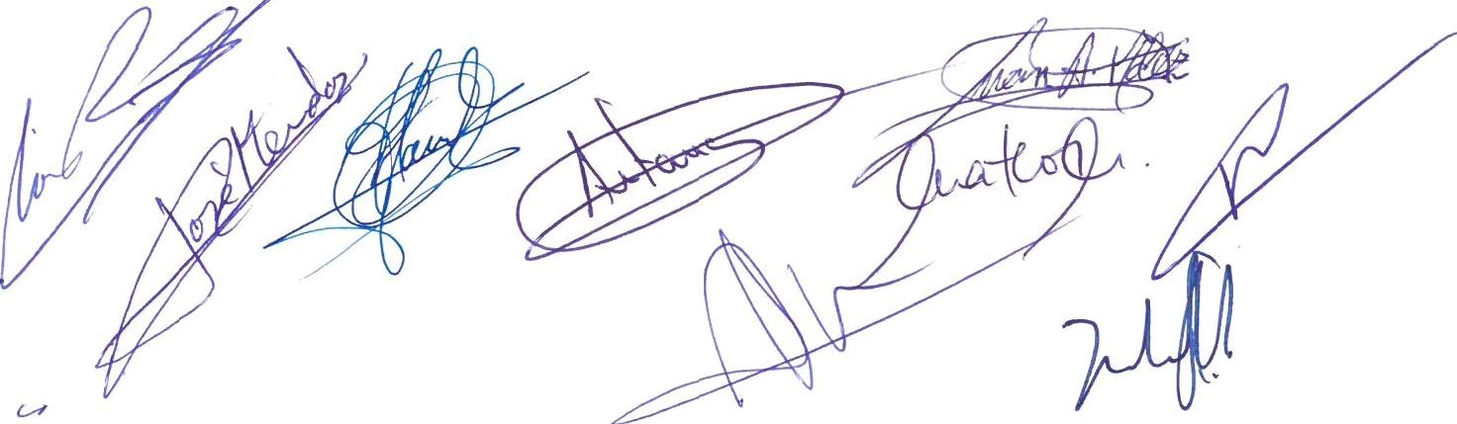


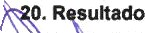

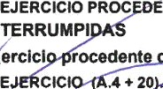

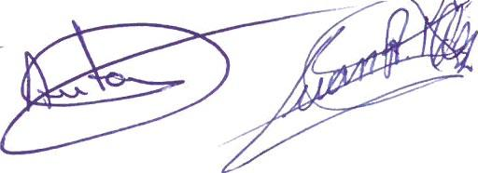

GAL@BRA

G.A,.L,+D.„A›R, cuexzx ac PÉaoioxs x oAxxxcins xaREvixoxs
 |  | EJEAC\CTO 2021 | EUERCICIOToSO
 |  | 61g.602,71
a) Ventas.............................................................,........,..................... |  | 61g.602,71
 |  | 518.602,71
b) Pfeeta8io0es de servicios................................................................................,...... |  | 518.602,71
 |  | 0,0t | 0,0¢
2. VaMclan de existencias de productos temTnadoa y an curso ae fabflcacTen ... |  | 0,0t | 0,0¢
3. Tabs}oe r•sII saos por te empraaa pare su ectJvo....................................................................
 |  | 0,M | o,oo
4. Aprovfsfonamlentoe..................................................................................................... |  | 0,M | o,oo
 |  | 0,00 | 0,00
8) lgUf0O d6M6 6FfN............................................................................... |  | 0.Of’
b) VOTO d66XJGt80Cl88 d6 6AO 6....................,................................................................ |  | o,oo
c) humo de materlae prJm8e y otras meterTas nsuffdbTe8...........,.. ,............. ... .. ........... .. ... |  | o,oo
 |  | o,oo
d) TMb0|0S fl88lfZ8d6 f 0bBS 6ffl 8............................................................................... |  | o,oo | o.oo
e) Deterioro de mercaderfaa, mateñas prlmas y oaos eprovlslonemientos...................................... |  | o,oo | o.oo
 |  |  | o.oo
6. Otroe ip de e@otacTón.................................................. |  |  | o.oo
 |  | 165. 2O,1‹
a) Ingresos accecoflos y otros de gesflón camente...................................................................... |  | 165. 2O,1‹
 |  | fi 55.120,1ú
b) Subvenciones de exp+otecfón incorporadas al resultado del ejercido...............................,....... |  | fi 55.120,1ú
 |  | 0,00 | o,oo
 |  | -274.08
 |  | -271.082.4É | -2 8.0t3,56
. . . . . . . . . . . ......................
T. Once 9ostes ac eaplotacl6n.....................................................................................
. . . . .. . . . . . . . .. .. . .. .. . . . .. . . . ...........................
c) Pérdlaac, deterioro y varieóón de provisiones de operadores c!eIes................................
 |  | 0,0¢ | 0,00
d) Ob0g g88@ d9 gBgdR ETT4Dt0....................................................,..,...........,..,......,..... |  | o,oo
8. ArnoztbacTan W lnmovlllzado..................................................................................... |  | o,oo
 |  |  | •9.606,51
g. imputación de aubvenclonee de InmevllWdo no financTezo y no........................... . |  |  | •9.606,51
 |  | 0,00
fi0. Excesos de provTelones.....................................................,............................... |  | 0,00 | 0,00
1¥. Detefloro y raeuflaao por en§jenaclonea ash Inmoy'IlMdo.................................................... |  | 0,00 | 0,00
 |  |  | •S6.136,32
8) D0t0fl0r0 y púrdTd8S. „.. |  |  | •S6.136,32
8) D0t0fl0r0 y púrdTd8S. „.. |  | O,O0 | -65. \ M,32
b) ResuWdos por enajengdones y otras........................................................................ |  | o,0o | o,oc
l •a•z•*•v•e•z•e•g•1o•11•+a•1z)............................................. ...... ..........
1tfngreaoaWnanclaroa..........................................................................................................
 |  | 0,00 | 0,mO
 |  | 0,00 | o,oo
 |  | 0,0£ | 0,00
 |  | O,OO | o,a
c) lmputaddn de aubvendones, donaciones y legados de carácter financiero.................................
 |  | o,oo | o,oo
56. Gastoa fTnanclezos............................................................................................. |  | o,oo | o,oo
a) Por deudas En empresas del grupo................................................,......,.....,.. ...
 |  | 0,00 | o,oo
b) Por deudas con terceros..... . . . |  | 0,00 | o,oo
b) Por deudas con terceros..... . . . |  | -32.949,45 | -803,76
C) POR BW8lTZ8Wón d6 r0Vi8l0ne0......................................................................................... |  | 0,00
IB. Vaz4ccl6n dal valor razonable en Inetrumerdoa financieros..................................... |  | 0,00
 |  | 0,oo | 0,m¢
8) URIBE d8 08g0Ó0WÓ0 g OtroS......................................................... ........... |  | 0.00
b) Imputación al resugado del ejerdclo por activos finencler@ disponibles para la |  | 0.00
fi7. Dfferenclaa negativas de cambio. ,.
fi7. Dfferenclaa negativas de cambio. ,. |  | 0,00
4g. Detezlozo y zeauNade por ene)enacIone• de momentos flnancNroa................................. |  | 0,00
 |  | o,m | 0,00
e) Deterioros y pérdidas..........,.................................................................... |  | o,m | 0,00
 |  | o,oo | o.oo
b) Re uhados por enejenacTonea y obafi............................................................ ............. |  | o.oo | 0,0c
Av. neaucraoo riuAaciEeo «*• ‹a • 4e • ‹z • e› |  | o.oo | 0,0c
Av. neaucraoo riuAaciEeo «*• ‹a • 4e • ‹z • e› |  |  | -803,7G
A.s. REsULTADo anTEB iMPuEszOs y. + as)............................................................. |  |  | -803,7G
 |  | g.9 '3,01
40. lmpueatoa eobm beneficios.................................................................................... |  | 0,0o | 0,o0
xx. eEsucrnoo oec euEncicio eoc xze oe oPcnxciones connnuxoas ‹<a • ‹e›... |  | 0,0o | 0,o0
B) OPERAC@NES tNTERRUMPl
.  A . ESULT L |  | 0,00
 |  | J.97J,01


GALOAR

MEMORIA 2021 (ABREVIADA)
GALOBRA SAU

Indice

  - - ACTIVIDAD DE LA EMPRESA

  - - BASES DE PRESENTACIÓN DE LAS CUENTAS ANUALES

  - - APLICACIÓN DE RESULTADOS

  - - NORMAS DE REGISTRO Y VALORACIÓN

  - - INMOVILIZADO MATERIAL, INTANGIBLE E INVERSIONES INMOBILIARIAS
  - - ACTIVOS FINANCIEROS

  - - PASIVOS FINANCIEROS

  - • FONDOS PROPIO

  - - SITUACIÓN FISCAL

- • INGRESOS Y GASTOS

- - SUBVENCIONES, DONACIONES Y LEGADOS

- - OPERACIONES CON PARTES VINCULADAS

- - OTRA INFORMACIÓN

- • INFORMACIÓN SOBRE MED!O AMBIENTE

- - INFORMACIÓN PERÍODO MEDIO PAGO A APROVEEDORES

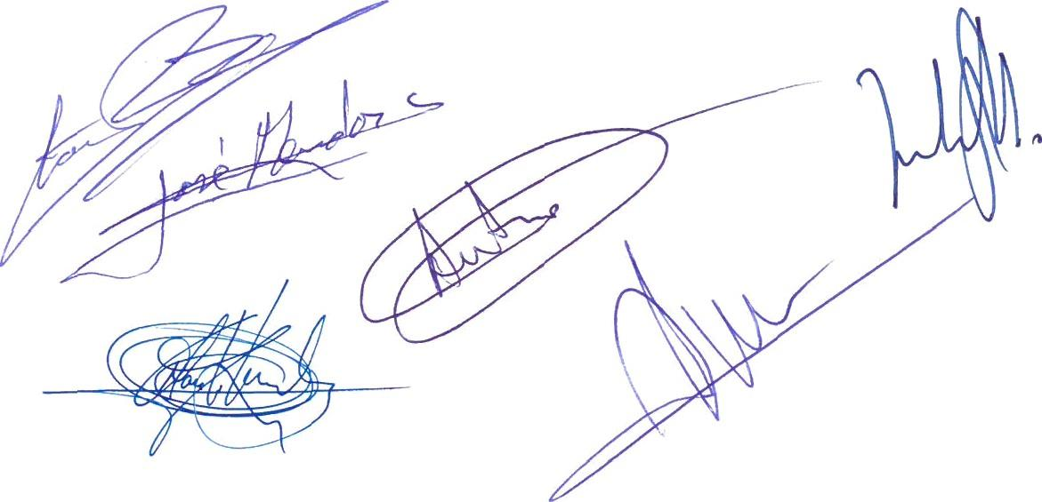
- - INFORMACIÓN ADICIONAL

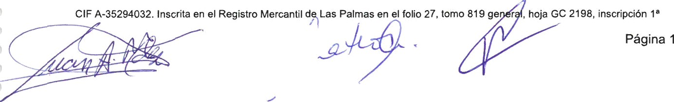

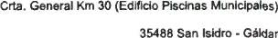

Galobra, S.A.U.
Ô

  - ACTIVIDAD DE LA EMPRESA
  - El Excmo. Ayuntamiento de Gáldar constituyó, como único accionista, la Sociedad Galobra, S.A.U. par
* tiempo indefinido, mediante Escritura Público otorgada el 26 de noviembre de 1991, ante el Notaûo del llustre Colegfo de Las Palmas con residencia en Guía Don Jesús Maria Vega Negueruela, en virtud del acuerdo del Pleno del Excelentísimo Ayuntamiento de Gáldar celebrado el dia 4 de junio de 1990. La escûtura de constitución fue ínscńta en el Registro Mercantil de Las Palmas el 31 de enero de 1992 en el folio 27, tomo 819, hoja GC-2198 e inscńpción primera, teniendo su domlcilio social en Plaza de Santiago, 1 del término municipal de Gáldar, procediéndose a cambiar el domicilio social el 30 de diciembre de 2004 mediante acuerdo de la Junta General de Accionistas a la Carretera General Km.30, San Isidro, Edifìcio Piscinas Municipales, del térrníno municipal de Gaidar. siendo su CIF: a-35294032.

  - Conforme al articulo segundo de los Estatutos Sociales, la Sociedad tendrá por objeto:
    - La promoción, gestión, rehabilitación, urbanización de viviendas y otros inmuebles, bien sea de protecciôn oficial, promoción pública, titulandad municipal o de libre promoción, asf œmo la gestión del patrìmonio municipal de suelo, el aprovechamiento IuGrativo de terrenos municipales y de los aprovechamientos de titularidad municipal resultantes del planeamiento urbanfstico.
    - Actuar como media propio y servicio técnico del Excmo. Ayuntamiento de Gáldar y sus entidades y organismos públicos, en los términos contemplados en la Ley 30/2007, de contratos del sector Público, y demás normativa que la complemente, desarrolle o sustituya, para cualesquiera encomiendas y en u condiciones de adjudicación de contratos en las mateńas comprendidas en su objeto
SO

I objeto social podrá realizarse par la Sociedad, ya sea directamente, ya indirectamente, mediante la tituladdad de acciones o participaGiones en sociedades con objeto idéntico, anźlogo o parecido.

  - Durante el ejercicio 2021 la Sociedad ha realizado las siguientes actividades:
    - Ingresos procedentes de obras subcontratadas a terceros por encomiendas de gestión del Ayuntamiento de Gáldar.
    - Promoción Inmobiliańa.
    - Gestión directa del Cementedo y Tanatoûo Municipal del Gáldar.
    - Gestión del Servicio Público de Vigilancia de Aparcamientos en dominio público (encargo de fecha 26/10/2018).
    - Gestión de la concesión administrativa otorgada a la empresa AQUALIA para la gestión y explotaciõn del Servicio Público de Abastecimiento de Agua del Municipio.

  - - BASES DE PRESENTACIÓN DE LAS CUENTAS ANUALES
- Imagen fiel
Las cuentas anuales se han preparado a partir de los registros contables, habiéndose aplicado las disposiciones łegales vigentes en materia œntable con el objeto de mostrar la imagen fiel del patrimonio, de la situación financiera, de los resultados de la Sociedad.
- Pńncipios contables
No ha sido necesario, ni se ha crefdo conveniente por parte de la administraciön de la entidad, la aplicaciõn de pnncipios contables facultativos distintos de los obligatorios a que se refiere el art. 38 del código de
mercio y la parte primera del plan general de contabilìdad.
- Aspectos crfticos de la valoración y estimación de la inGertidumbre
En la elaboración de las cuentas anuales correspondientes al ejercicio 2021 se han determinado estimaGiones e hipótesis en función de la mejor información disponible a 31/12/21 sobre los hechos analizados. Es posible que acontecimientos que puedan tener lugar en el futuro obliguen a modificarlas (al alza o a la baja) en próximos ejercicios, Io que se haría de forma prospectiva, reconociendo los efectos del cambio de estimación en las correspondientes cuentas anuales futuras.

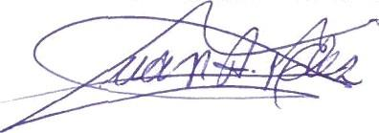
CIF A-35294032. lnscrita en el Registro Mercantil de Las Palmas en el a 27, tomo 819 general, hoja GC 2198. inscripción 1°


Pźgina 2
uaioora, s.o.u.
Crea. GenenT km 30 tE drfroo del nas Munce!pales t

GALDAR

Se han elaborado las cuentas anuales bajo el principio de empresa en funcionamiento, habiendo tenido en consideración la situación del COVID-19 así como sus posibles efectos en la economía en general como en
- la de la empresa en particular, no existiendo riego para la continuidad de su actividad, tal y como se detalla n la nota 13 de esta memoria.
- Comparación de la información
No existe ninguna causa que impida la comparación de los estados financieros del ejercicio actual con los del ejercicio anterior.
/ 5. Elementos recogidos en varias partidas
No existen elementos patrimoniales del Activo o del PaSivo que ^9uren en más de una partida del Balance.
- Cambios en criterios contables
En el presente ejercicio, no se han realizado otros cambios en criterios contables, distintos de los derivados de la adaptación de la contabilidad al nuevo Plan General Contable, que no se hubieran realizado en anteriores ejercicios.
- Corrección de errores
Durante el ejercicio se han realizado las siguientes correcciones de errores devengados en ejercicios anteriores:

CUENTA CONTABLE | DEBE | HABER
Ex' encías |  | 435.600,38
ncos |  | 2.353,66
Acreedores |  | 20.648,57
Clientes | 150,00
Deudas con empresas del grupo |  | 23.984,83
Provisiones |  | 402.079,77
Deudas a c/p | 56.095,24
TOTAL | 56.245,24 | 884.667,21

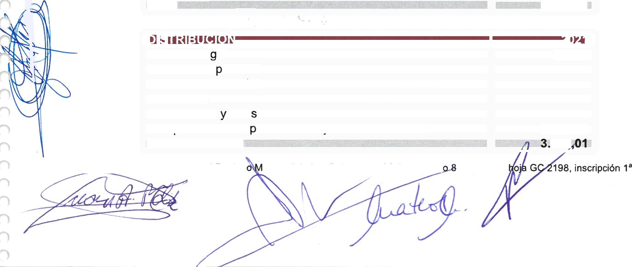



’ Se ha procedido a realizar regularizaciones contables y correcciones de errores en las partidas de clientes,
° acreedores, bancos, existencias, provisiones y deudas a c/p.

  - - APLICACIÓN DE RESULTADOS
El Órgano de Administración propondrá a la Junta General la aprobación de la distribución de resultados que se indica a continuación:

Pérdidas y ganancias |  |  | 3.973,01
Remanente
Reservas voluntarias
Otras reservas de libre disposición
Total |  |  | 3.973,01

Reserva Le al |  |  | 397,30
Reservas es eciales
Reservas voluntarias
Dividendos
Remanentes otro
ComDensación de érdidas de e¡ercicios anteriores |  |  | 3.575,71
Total distribuido |  |  | 97ú
CIF A-3528403Z. Inscrita en el Registr ercantil de Las Palmas en el folio 27, tom 19 general,
Página 3
Galobr,a, S.A. .U..,

GALDAR

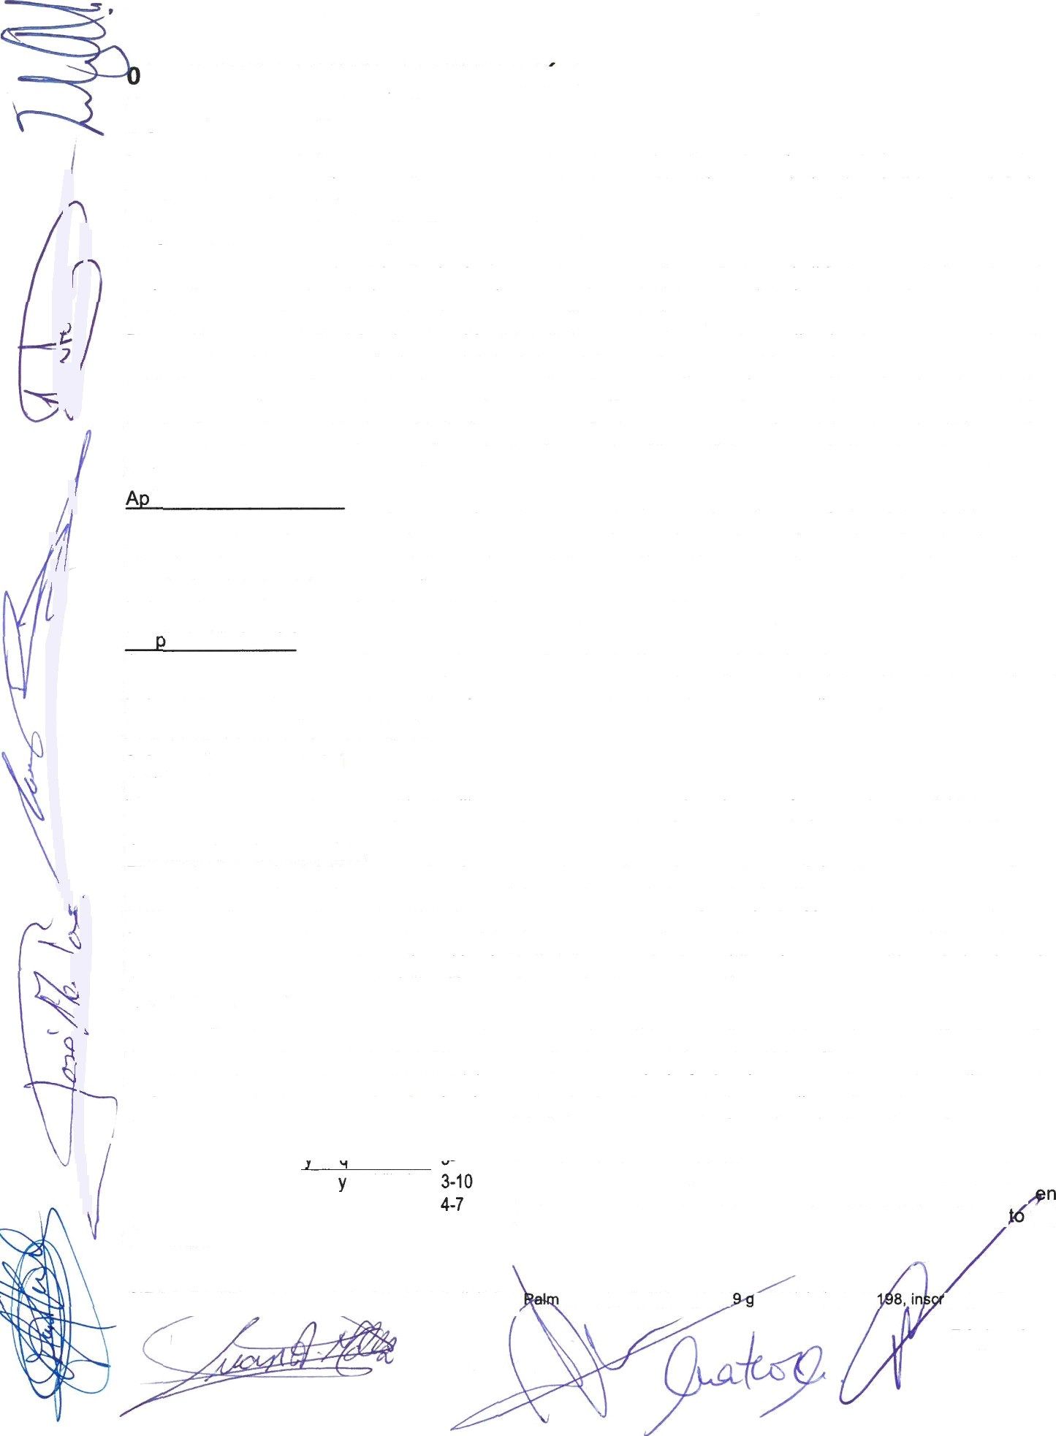
No se ha realizado ninguna distdbución de dividendos a cuanta ni en el ejercicio actual ni en el anterior.

4 - NORMAS REGISTRO Y VALORACION
Se han aplicado los siguientes criterios contables
- inmovilizado intangible
Los activos intangibles se registran por su coste de adquisición y/o producción y, posteriormente, se valoran a su coste menos, según proceda, su correspondiente amortización acumulada y/o pérdidas por deterioro que hayan expedmentado.
Estos activos se amortizan en función de su vida útil.
La Sociedad reconoce cualquier pérdida que haya podido producirse en el valor registrado de estos activos con origen en su deterioro. Los criterios para el reconocimiento de las pérdidas por deterioro de estos activos y, si procede, de las recuperaciones de las pérdidas por deteńoro regiS tFã das en ejercicios anteûores son similares a los aplicados para los activos materiales.
De no disponer, en principio, de una vida útil definida, es decir, cuando analizados los factores relevantes no se pueda determinar un lfmite previsible del peńodo a lo largo del cual se espera que el activo genere entradas de flujos netos de efectivo, este tipo de activos se amortizarăn en un plazo de 10 años, si bien, cuando existen indicios, y al menos anualmente, se analiza su eventual deterioro para, en su caso, registrar la pérdida contablemente, sin pefjuicio de que, en cada ejercicio, se proceda a determinar si existen hechos y circunstancias que permitan seguir manteniendo una vida útil indefinida para este tipo de activos que no la tuvieran.
licaciones informáticas
Los castes de adquisición y desarrollo incurridos en relaciön con los sistemas informáticas básicos en la gestión de la empresa se registran a cargo del epígrafe "Aplicaciones informáticas" del balance de situación. Los costes de mantenimiento de los sistemas informáticas se registran a cargo de la cuenta de resultados del ejercicio en que se incurren.
Estos activos se han amortizado linealmente a Io largo de sus vidas útiles que son de 4 años.
Pro iedad industrial
Se ha contabilizado en este concepto los gastos de desarrollo capitalizados ya que se ha obtenido la correspondiente patente o similar. Se han incluido el coste de registro y formalizaciôn de la propiedad industûal y los importes por la adquisición a terceros de los derechos correspondientes.
Estos activos no se han amortizado.
- Inmovilizado material
- Coste
Los bienes comprendidos en el inmovilizado material se han valorado por el precio de adquisición o coste de producGión minorado por las correspondientes amortizaciones acumuladas y cualquier pérdida por deterioro de valor conocida.
El precio de adquisición o coste de producción incluye los gastos adicionales que se producen necesadamente hasta la puesta en condiciones de funcionamiento del bien, incluidos los impuestos indirectos deûvados de su adquisición que no fueran recuperables de la Hacienda Pública, los gatos financieros devengados cuando el inmovilizado necesite más de un año paæ estar en condiciones de uso, así como, en su caso, la estimación inicial del valor de las obligaciones asumidas derivadas del desmantelamiento, retiro o rehabilitación asociadas al activo en cuestión.
- Amortizaciones
Las amortizaciones se han establecido de manera sistemática y racional en función de la vida útil de los bienes y de su valor residual, atendiendo a la depreciación que normalmente sufren por su funcionamiento. uso y disfrute, por Io que en cada ejercicio se prorratea según la fecha de compra de cada inmovilizado, sin perjuicio de considerar, también, la obsolescencia técnica a GomerciaI que pudiera afectarlos.

Construcciones | 30-50
.. .. .. " ma î• | 10
Otias instalaciones, utillaje mobiliano
Otra inmovilizado
Se indica en el cuadro los años de vida útil estimada, como promedio, de los diferentes elementos de activo.
De forma independiente se amortiza cada parte de un elemento del inmovilizado que tenga un coste significativo relación con el coste total y una vida útil distintos del reș del
elemento.

CIF A-352 0 Registro Mercantil de Last as en eł folio 27. tomo 81 éneral, hoja GC 2 fpción 1º

Pźgina 4


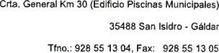
uaioora, a.n.u.

Cuando procede reconocer correcciones valorativas por deterioro, se ajustan las amortizaciones de los ejercicios siguientes del inmovilizado deteriorado, teniendo en cuenta el nuevo valor contable y de igual forma se procede en caso de reversión de las correcciones valorativas por deterioro.
- Deterioro de valor
Se registra una pérdida por deterioro del valor de un elemento del inmovilizado material cuando su valor contable supere a su importe recuperable, entendido éste como el mayor importe entre su valor razonable ' menos los castes de venta y su valor en uso.
A la fecha de cierre de cada ejercicio, se revisan los importes en libros de su inmovilizado material para determinar si existen indicios de que dichos activos hayan sufrido una pérdida de valor por deterioro de valor. En caso de que exista cualquier indicio, se realize una estimación del importe recuperable del activo correspondiente para determinar el importe del deterioro necesario. Los câlculos del deterioro de estos elementos del inmovilizado mateńal se efectúan elemento a elemento de forma individualizada.
Las correcciones valorativas por deterioro se reconocen como un gasto en la cuenta de pérdidas y ganancias y las pérdidas por deterioro reconocidas en un activo material en ejercicios anteriores son revertidas cuando se produce un cambio en las estimaciones sobre su importe recuperable aumentando el valor del activo con abono a resultados con el Ifmite del valor en libros que el activo hubiera tenido de no haberse realizado el deterioro.
- Baja
Los elementos del inmovilizado mateńal se darán de baja en el momento de su enajenación o disposición
por otra via o cuando no se espere obtener beneficios o rendimientos económicos futuros de los mismòs. La diferencia entre el importe que, en su caso, se obtenga de un elemento del inmovilizado material, neto de los costes de venta, y su valor contable, determinará el beneficio o la pérdida surgida at dar de baja
dicho elemento, que se imputará a la cuenta de pérdidas y ganancias del ejercicio en que ésta se produce.
' e) Trabajos efectuados por la empresa para su inmovilizado
Durante el ejercicio, las obras y trabajos que la empresa Ileva a cabo para sf misma, se cargan en łas cuentas de gastos correspondientes, cargándose al final de ejercicio las cuentas de inmovilizaciones materiales en curso, por el importe de tales gastos, con abono a la partida de ingresos que recoge los trabajos realizados por la empresa para si misma.
f} Normas particutares
Con carácter general, los utensilios y herramientas que no formen parte de una máquina. y cuyo periodo de utilización se estime inferior a un año, deberán cargarse como gasto del ejercicio. Si el periodo de su
utilización fuese superior a un año, se recomienda, por razones de facilídad operativa, el procedimiento de reguladzación anual, mediante su recuento físico; las adquisiciones se adeudarźn a la cuenta del in
! movilizado, regularizando at final del ejercicio, en función del inventario practicado, con baja razonable por
* demédto.
Los gastos periódicos de mantenimiento, conservación y reparación, se imputan a resultados, siguiendo el principio de devengo, como coste del ejercicio en que se incurren.
Los costes de ampliación, sustitución o renovación que aumentan la vida útil del bien objeto, o su capacidad económica, se contabilizan como mayor importe del inmovilizado material, con el consiguiente retiro contable de los elementos sustítuidos o renovados. De proceder, se tiene en cuenta la incidencia de los costes relacionados con grandes reparaciones, importe que se amortizará de forma distinta a la del resto del elemento, durante el periodo que medie hasta la gran reparación.
En los arrendamientos operativos, las inversiones realizadas que no sean separables del activo arrendado o cedido en uso, se contabilizarán como inmovilizados materiales cuando cumplan la definiGión de activo y la amortización de estas inversiones se realizará en función de su vida útil que será la duración del contrato de arrendamiento, cuando ésta sea infeńor a la vida económica del activo.
g) Arrendamientos financieros
Los activos materiales adquiridos en régimen de arrendamiento financiero se registran en la categoría de activo a que corresponde el bien arrendado, amortizándose según su vida útil prevista siguiendo el mismo mźtodo que para los activos en propiedad.
Los arrendamientos se cIasifiGan como arrendamientos financieros siempre que las condiciones de los mismos transfieran substancialmente los riesgos y ventajas derivadas de la propiedad al arrendatario. Los otros arrendamientos se clasifican como arrendamientos operativos.

La politica de amortización de los activos en régimen de arrendamiento financiero es similar a la aplicada a ’ las inmovilizaciones materiales propias. Si no existe la certeza razonable de que el arrendatar” acabará bten el título de propiedad al finalizar el contrato de arrendamiento, el activo se a ortiza en el
periodo más corto entre la vida útil estimada y la duración del contrato de arrendamiento.

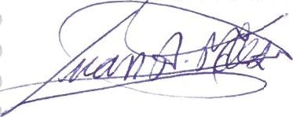
CIF A-35294032. Inscrila en el Registro er il de Las Palmas en el folio 27, tomo 8 neral, hoja C 98, inscripción 1^

Página 5

‹salobra, s.o.u.


GALDAR

os intereses derivados de la financiación de inmovilizado mediante arrendamiento financiero se imputan a õs resultados del ejercicio de acuerdo con el criteûo del interés efectivo, en función de la amortización de la deuda.
- Terrenos y construccłones calificados como inversiones inmobiliarlas
Se reclasifican como inversiones inmobiliarias aquellos activos no corrientes que sean inmuebles y que se posean para obtener rentas y/o plusvalfas y no se destinen por lo tanto a su uso en la producción o distribución de bienes o servicios, o con fines administrativos.
Se rigen por las mismas norrrias de valoración y registro que las del inmovilizado material.
Permutas
En las permutas de carácter comercial el inmovilizado material recibido se valorará por el valor razonable del activo entregado y las diferencias surgidas se llevan a P&G
En las de carácter no comercial (y asi se presume en caso de permuta de bienes de la misma naturaleza y destino) el inmovilizado mateûal recibido se valorará por el valor contable del bien entregado mas, en su casa, las contrapartidas monetaûas que se hubieran entregado a cambio, con el limite, cuando esté disponible, del valor razonable del inmovilizado recibido si este fuera menor.
Los bienes de inmovilizado recibidos en concepto de aportación no dineraria de capital se valoran por su valor razonable y en caso de aportación se aplica el cńterio relativo a las permutas, que se presume no comercial en casa de aportaciones no dinerarias a una empresa del grupo.
5. Instrumentos financieros
- Cńłerios empleados pare la ca/ïńcaciõn y valoraciôn de las diferenłes categories de activos y pasivos financieros:

Los activos financieros, a efectos de su valoración, se han clasificado en alguna de las siguìentes rias

Activos financieros a coste amortizado

1os activos financieros induidos en esta categor/a se han valorado inicialmente por el coste, que equivaldrá ał valor razonable de la contraprestación entregada más los castes de transaGción que le han sido directamente atribuibles; no obstante, estos ûltimos podrán registrarse en la cuenta de pérdidas y ganancias en el momento de su reconocimiento inicial.
No obstante, los créditos por operaciones comerciales con vencimiento no superior a un año y que no tienen un tipo de interés contractual, asf como los anticipos y créditos al personal, las fianzas, los dividendos a cobrar y los desembolsos exigidos sobre instrumentos de patûmonio, cuyo importe se espera recibir en el corto plazo, se han valorado por su valor nominal porque el efecto de no actualizar los flujos de efectivo no es significativo.
Posteriormente, estos activos financieros se valoran por su caste amortizado. Los intereses devengados se
contabilizan en ía cuenta de pérdidas y ganancias, apflcando el método def tipo de interés efectivo.
Las aportaciones realizadas como consecuencia de un contrato de cuentas en participación y similares, se han valorado al coste, incrementado o disminuido por el beneficio o la pérdida, respectivamente, que corresponde a la empresa como partfcipe no gestor, y menos, en su caso, el importe acumulado de las correcciones valorativas por deteûoro.
No obstante, to anterior, los activos con vencimiento no supenor a un año que, de acuerdo con Io dispuesto en el apartado anterior, se han valorado inicialmente por su valor nominal, continúan valortndose por dicho importe, salvo que se hubieran deteriorado.
Para los activos financieros a tipo de interés variable, se emplea el tipo de interés efectivo que corresponde
en la fecha de cierre de estas cuentas anuales de acuerdo con las condiciones contractuales.
En su caso, como sustituto del valor actual de los flujos de efectivo futuros se ha utilizado el valor de cotización del activo, siempre que éste sea to suficientemente fiable como para considerarlo representativo del valor que pudiera recuperar la empresa.
amti os financie os en do a a r

Los activos financieros mantenidos para negociar se han valorado inicialmente por el coste, que equivale al valor razonable de la contraprestación entregada. Los costes de transacción que le han sido directamente atnbuidos se han reconocido en la cuenta de pérdidas y ganancias del ejercicio. Forman parte de la valoraciôn inicial el importe de los derechos preferentes de suscûpción y similares que, en su caso e
adquirido.

CIF A- Inscrita en øl Registro Mer nt Las Palm en lio 27, tomo 819 general, hoja 19 , inscñpöón 1°



Página 6

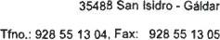
‘
0

Posteriormente, se han valorado por su valor razonable, sin deducir los costes de transacción en que se haya podido incurrir en su enajenación. Los cambios que se han producido o produzcan en el valor razonable se han imputado en la cuenta de pérdidas y ganancias del ejercicio.


Activos financieros a coste
e valoran inicialmente at coste, que equivale al valor razonable de la contraprestación entregada más los stes de transacción que le han sido directamente atribuibles. Forman parte de la valoración inicial el
importe de los derechos preferentes de suscripción y similares que, en su caso, se hubiesen adquirido.
osteriormente se valoran por su coste, menos, en su caso, el importe acumulado de łas correcciones vałorativas por deteńoro.

Intereses y dividendos recibidos de activos financieros.
Los intereses y dividendos de activos financieros devengados con posterioûdad at momento de la adquisición se reconocen como ingresos en la cuenta de pérdidas y ganancias. Los intereses se han reconocido utilizando el método del tipo de interés efectivo y los dividendos cuando se ha declarado el derecho del socio a recibirlo.
El juicio sobre si se han generado beneficios por la participada se realizará atendiendo exclusivamente a los beneficios contabilizados en la cuenta de pérdidas y ganancias individual desde la fecha de adquisición, salvo que de forma indubitada el reparto con cargo a dichos beneficios deba calificarse como una recuperación de la inversión desde la perspectiva de la entidad que recibe el dividendo.
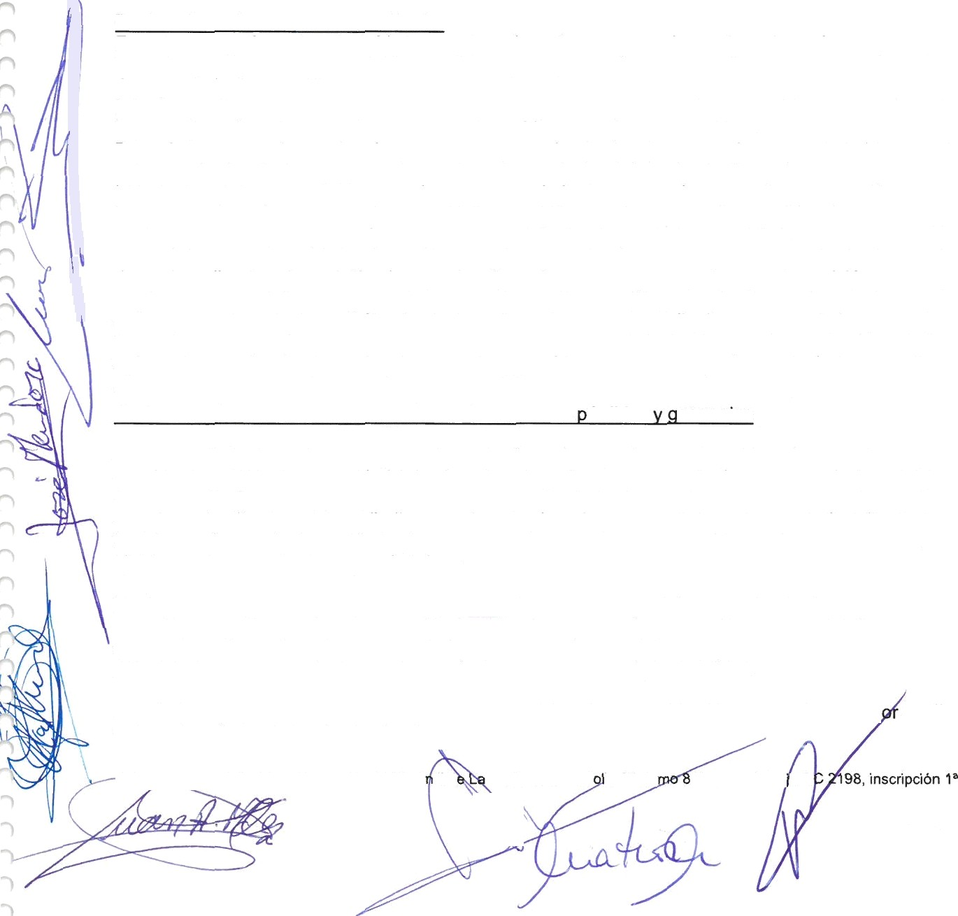


Los PASIVOS FINANCIEROS, a efectos de su valoración, se han clasificado en alguna de las siguientes categorías:
Pasivos financieros a coste amortizado.
En esta categoría se han incluido los pasivos financieros que se han oûginado en la compra de bienes y servicios por operaciones de tráfico de la empresa y aquellos que no siendo instrumentos derivados, no tienen un origen comercial.
lnicialmente, estos pasivos financieros se han registrado por su valor razonable que es el precio de la transacción más todos aquellos costes que han sido directamente atûbuibles.
Posteriormente, se han valorado por su coste amortizado. Los intereses devengados se han contabílizado en la cuenta de pérdidas y ganancias, aplicando el mètodo de interés efectivo.
Los dćbitos por operaciones comerciales con vencimiento no superior a un año y que no tienen un tipo de interés contractual, así como los desembolsos exigidos por terceros sobre participaciones, el pago de las cuales se espera que sea en el corto plazo, se han valorado por su valor nominal.
Los préstamos y descubiertos bancarios que devengan intereses se registran por el importe recibido, neto de costes directos de emisión. Los gastos financieros y los costes directos de emisión, se contabilizan según el criterio del devengo en la cuenta de resultados utilizando el método del interés efectivo y se añaden at importe en libros del instrumento en la medida que no se tiquidan en el peńodo que se devengan. Los préstamos se clasifican como corrientes salvo que la sociedad tenga el deæcho incondicional para aplazar la cancelación del pasivo durante, al menos, los doce meses siguientes a la fecha del balance.
Los acreedores comerciales no devengan explfcitamente intereses y se registran por su valor nominal.
Pasivos a valor razonable con cambios en la cuenta de érdidas anancias
En esta categoría se han incluido los pasivos financieros hibridos, es decir, aquellos que combinan un contrato principal no derivado y un derivado financiero y otros pasivos financieros que la empresa ha considerado conveniente incluir dentro de esta categoría en el momento de su reconocimiento inicial.
Se valoran inicialmente por su valor razonable que es el precio de la transacción. Los costes de transacción que ha sido directamente atribuibles se han registrados en la cuenta de resultados. También se han imputado a la cuenta de resultados las variaciones que se hayan producido en el valor razonable.
- Correcciones valorativas por deterioro:

En los activos financieros a coste amortizado, at cierre del ejercicio, deberán efectuarse las correcciones valorativas necesarias siempre que exista evidencia objetiva de que et vator de un activo financiero, o de un grupo de activos financieros con similares características de riesgo valorados colectivamente, se ha deteriorado consecuencia de eventos posteriores a su reconocimiento inicial.

La pérdida por deterioro del valor de estos activos financieros serä la diferencia entre su va! en libros y el valor actual de los flujos de efectivo fuuros.

2 4032. tnscrita en el Registro Merca til d s Palmas en et I io 27, lo 19 general, hqà G

Pźgina 7

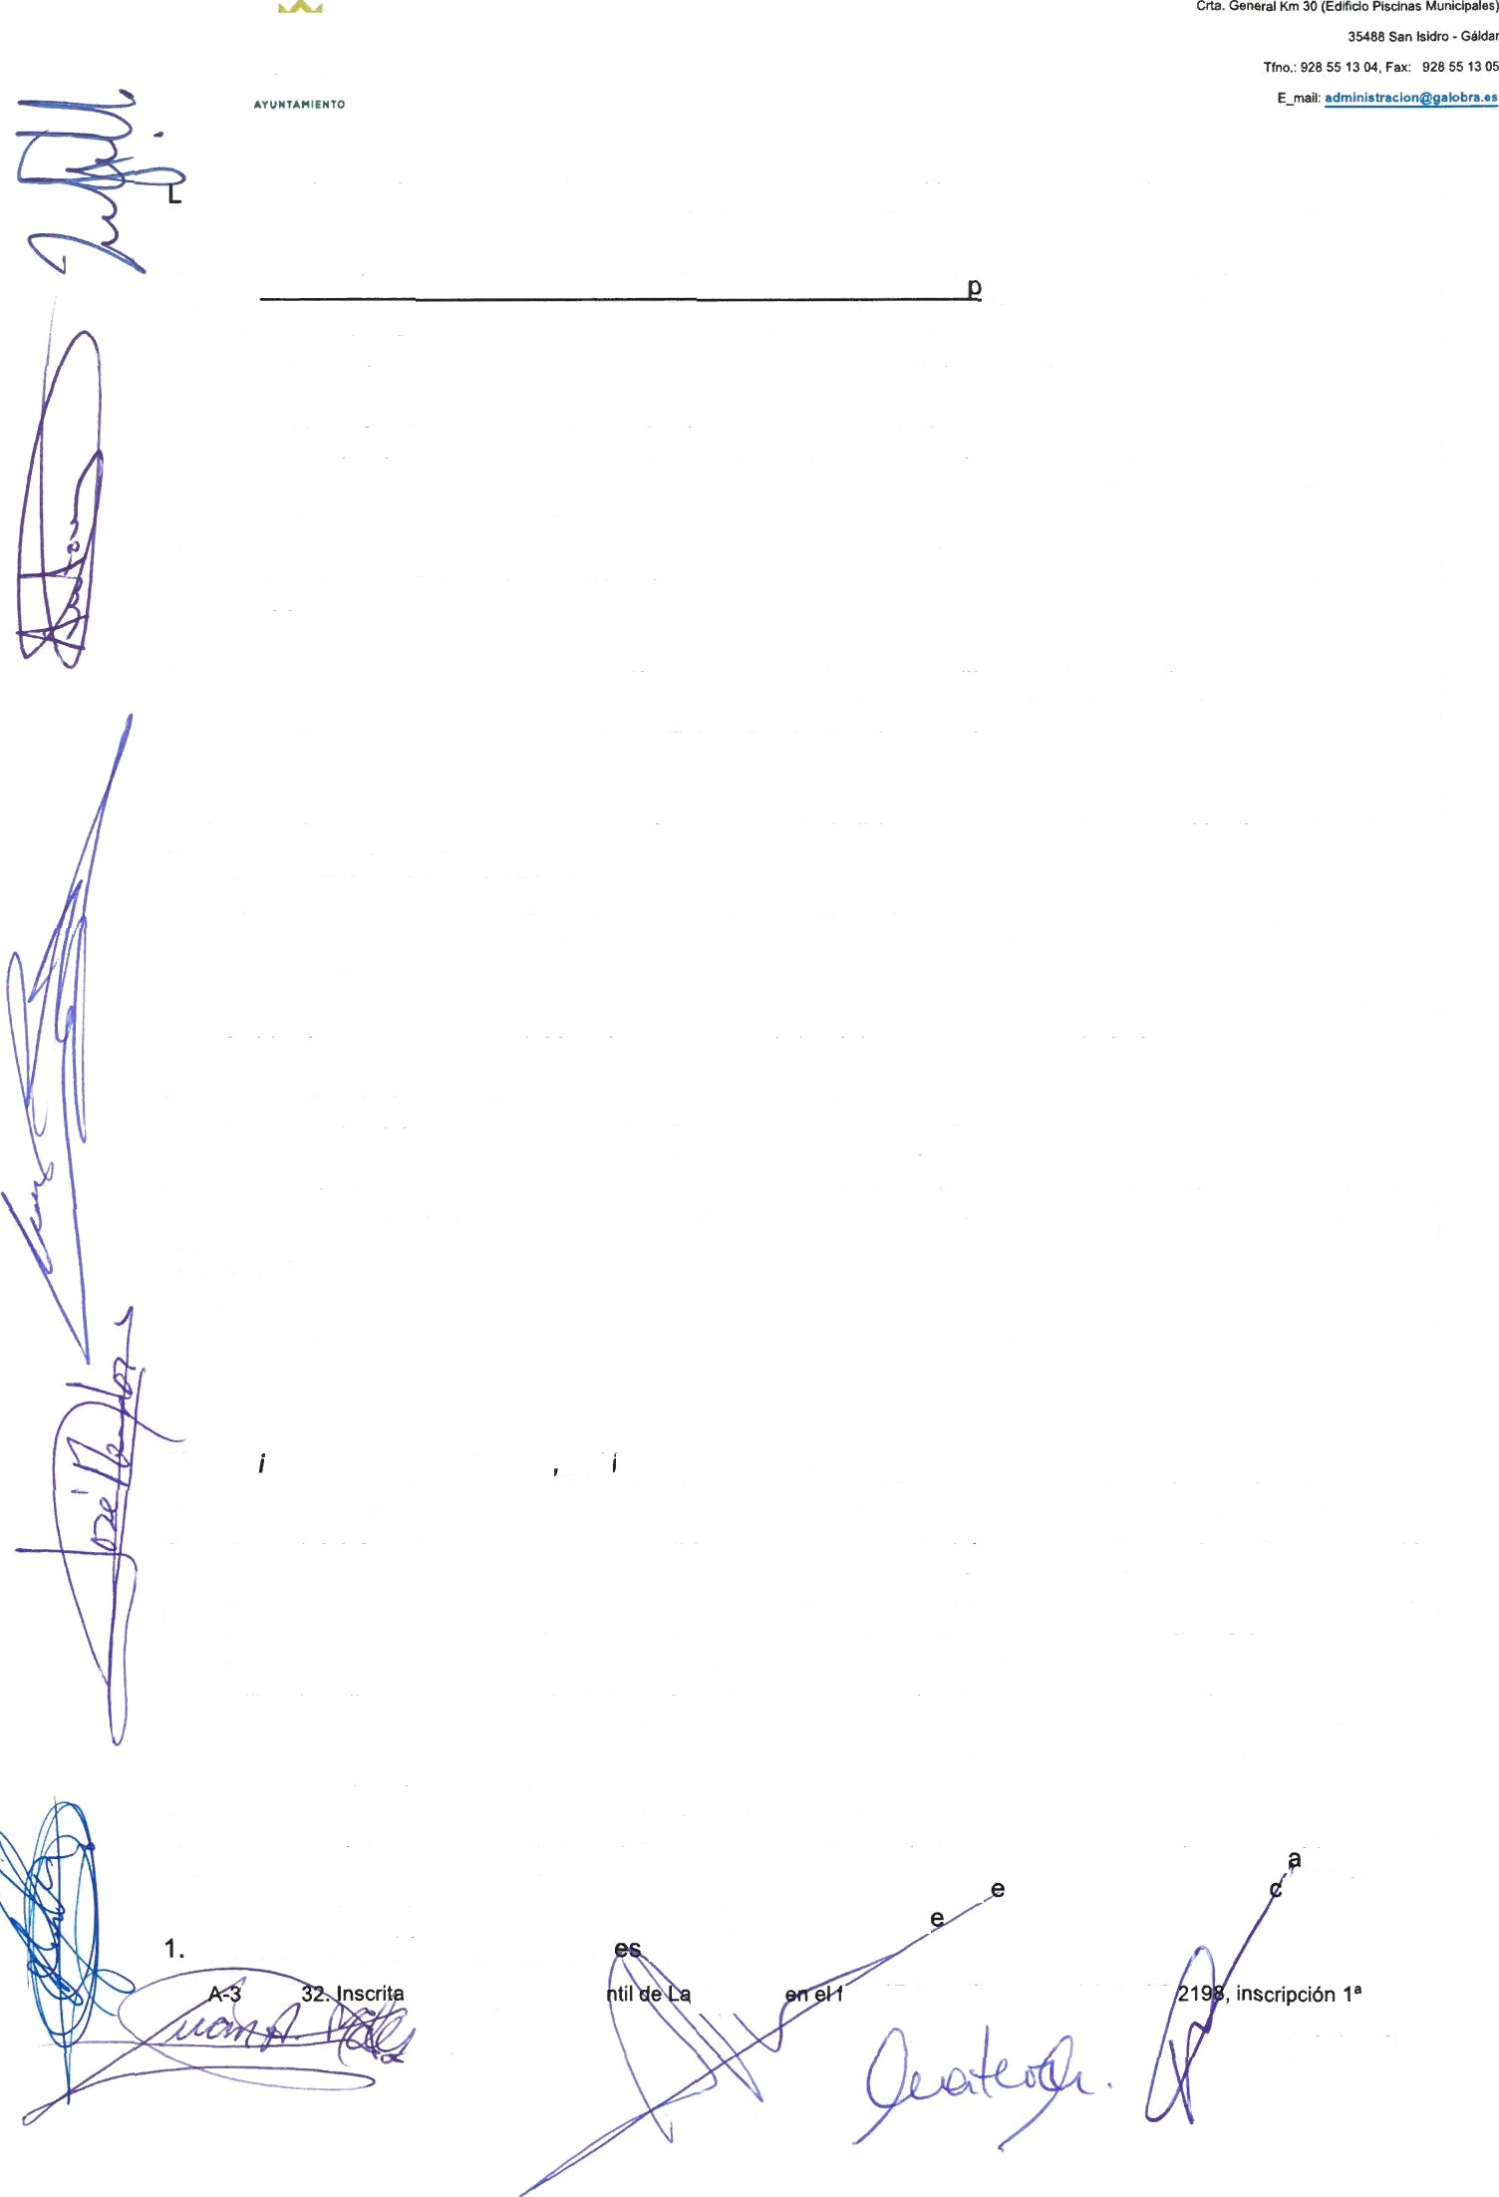
Galobra, S.A.U.

GALOAR

as correcciones de valor por deterioro, asf como su reversión, se reconocerán como un gasto o un ingreso, respectivamente, en la cuenta de pérdidas y ganancias.

En los activos financieros a valor razonable con cambios en el atrimonio neto, al cierre del ejercicio, deberán efectuarse las correcciones valorativas necesarias siempre que exista evidencia objetiva de que el valor de un activo financiero, o grupo de activos financieros incluidos en esta categoría se ha deteriorado como resultado de uno o més eventos posteriores a su reconocimiento inicial.

La corrección valorativa por deterioro del valor de estos activos financieros seró la diferencia entre su coste o coste amortizado menos, cualquier corrección valorativa por deterioro previamente reconocida en la cuenta de pérdidas y ganancias y el valor razonable en el momento en que se efectúe la valoración.

En los activos financieros a coste al cierre del ejercicio, deberán efectuarse las correcciones valorativas necesarias siempre que exista evidencia objetiva de que el valor en libros de una inversión no será recuperable.

El importe de esta correcGión es la diferencia entre el valor en libros del activo financiero y el importe recuperable. Se entiende por importe recuperable como el mayor importe entre su valor razonable menos los costes de venta y el valor actual de los flujos de efectivo futuros derivados de la inversión.

Las correcciones valorativas por deterioro de valor y, en su caso, su reversión, se registrarán como un gasto o un ingreso, respectivamente, en la cuenta de pérdidas y ganancias. La reversión tiene el límite del valor en libros del activo financiero
- Cñterios empleados para el registro de la ba)a de activos financieros y pasivos J'inancieros:
Los criterios utilizados para dar de baja un activo financiero son que haya expirado o se hayan cedido los derechos contractuales sobre los flujos de efectivo del activo financiero siendo necesario que se hayan transferido de manera sustancial los riesgos y beneficios inherentes a su propiedad.

Una vez se ha dado de baja el activo, la ganancia o pérdida surgida de esta operación formará parte del resultado del ejercicio en el cual ésta se haya producido.

En el caso de los pasivos financieros la empresa los da de baja cuando la obligación se ha extinguido. También se da de baja un pasivo financiero cuando se produce con condiciones sustancialmente diferentes.

La diferencia entre el valor en libros del pasivo financiero y la contraprestación pagada incluidos los costes de transacción atribuibles, se recoge en la cuenta de pérdidas y ganancias.

0) /nve/s oner en empresas de grupo mu/t.grupo y asociadas
Se crea una ategoría para las “lnversiones en empresas del grupo y asociadas a largo plazo” y “a corto plaza”, que constituyen inversiones en el patrimonio de sociedades dependientes, asociadas y multigrupo. Se valoran inicialmente por su valor razonable o precio de la transición, que es igual a las contraprestaciôn entregada + los gastos directamente atribuibles, como gastos y comisiones de agentes mediadores.
No obstante si antes de ser inversión en empresa del grupo-multigrupo-asociada existiera una inversión anterior que no se correspondiera con el coste se considerará como representativo del coste el valor Gontable que tuviera y, en su caso, los ajustes valorativos previos asociados con dicha inversión contabilizados directamente en el Patrimonio Neto se mantendrán en este hasta que se den de baja.
Con posterioridad, las inversiones incluídas en esta categoria no se registrarán por su valor razonable, sino que se mantendrán al coste en el balance menos, en su caso, el importe acumulado de las correcciones valorativas por deterioro del valor.
A este respecto, al menos al cierre del ejercicio, deberén efectuarse las correcciones valorativas necesarias siempre que exista evidencia objetiva de que el valor en libros de una inversión no será recuper ble.
El importe de la corrección valorativa será la diferencia entre su valor n libros y el importe re üperable y, a estos efectos, se entiende por importe recuperable, el mayor entr
Su valor razonable menos los cost de venta, o
CIF 52g40 en el Registro Merca s almas olio 27. iomo 819 general, hoja GC
Página 8


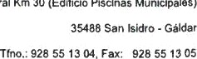

2. El valor actual de los flujos de efectivo futuros derivados de la inversión, calculados, bien mediante la estimación de los que se espera recibir como consecuencia del reparto de dividendos realizado por la empresa participada y de la enajenación o baja en cuentas de la inversión en la misma, bien mediante la estimación de su participación en los flujos que se espera sean generados por la empresa participada, procedentes tanto de sus actividades ordinarias como de su enajenación o baja en cuentas.
ualobra, s.A.u.

o obstante, salvo mejor evidencia del importe recuperable de las inversiones, en la estimación del eterioro de esta clase de activos se tomará en consideración el Patrimonio Neto de la entidad participada corregido por las plusvalias tócitas existentes en la fecha de adquisición y que subsistan.
' Las correcciones valorativas por deterioro y, en su caso, su reversión, se registrarán como un gasto o un ingreso, respectivamente, en la cuenta de P&G. La reversión del deterioro tendrá como limite el valor en libros de la inversión que estaria reconocida en la fecha de reversión si no se hubiese registrado el deterioro del valor.
- Criterios empleados en le determinación de los Ingresos o gasfoa procedenfes de las distintas rafegoúas de inskzimenfos financiems
Los intereses y dividendos de activos financieros devengados con posterioridad al momento de la adquisición se han reconocido como ingresos en la cuenta de pérdidas y ganancias. Para el reconocimiento de los intereses se ha utilizado el método del interés efectivo. Los dividendos se reconocen cuando se declare el derecho del socio a recibirlo.
- lnsinimentos de patrimonio propio en poder de la exprese
Cuando la empresa ha realizado alguna transacción con sus propios instrumentos de patrimonio, se ha registrado el importe de estos instrumentos en el patrimonio neto. Los gastos derivados de estas transacciones, incluidos los gastos de emisión de estos instrumentos, se han registrado directamente contra el patrimonio neto como menores reservas.
Cuando se ha desistido de una operación de esta naturaleza, los gastos deñvados de la misma se han
reconocido en la cuenta de pérdidas y ganancias.
- Existencias
Las existencias estdn valoradas al precio de adquisición o al coste de producción. Si necesitan un periodo de tiempo superior al año para estar en condiciones de ser vendidas, se incluye en este valor, los gastos financieros.
Cuando el valor neto realizable sea inferior a su precio de adquisición o a su coste de producción, se efectuarán las correspondientes correcciones valorativas.
El valor neto realizable representa la estimación del precio de venta menos todos los costes estimados de ’ terminación y los costes estimados que serán necesarios en los procesos de comercialización, venta y
distribución.

La Sociedad realiza una evaluación del valor neto realizable de las existencias al final del ejercicio, dotando la oportuna pérdida cuando las mismas se encuentran sobrevaloradas.

“

Guando las circunstancias que previamente causaron la disminución hayan dejado de existir o cuando clara evidencia de incremento en el valor neto realizable a causa de un cambio en las circunstancias

económicas, se procede a revertir el importe de esta disminución.
- Transacciones en moneda extranjera
a conversión en moneda nacional de los créditos y débitos expresados en moneda extranjera (divisas del euro) re realiza aplicando el tipo de cambio vigente en el momento de efectuar la operación, valorándose al cierre del ejercicio de acuerdo con et tipo de cambio vigente en
ese momento, imputándose las diferencias en la cuenta de P&G.
- Impuesto sobre beneficios
El gasto por impuesto sobre beneficios representa la suma del gasto por impuesto sobre beneficios del ejercicio, así como por el efecto de las variaciones de los activos y pasivos por impuestos anticipados, diferidos y créditos fiscales.
El gasto por impuesto sobre beneficios del ejercicio se calcula mediante la suma del impuesto corriente que
resulta de la aplicación del tipo de gravamen sobre la base imponible del ejercicio, tras aplicar las deducciones que fiscalmente son admisibles, más la variación de los activos y pasivos por impuestos anticipados / diferidos y cr+ditos fiscales, tanto por bases imponibles negativas como por deducciones.
Los activos y pasivos por impuestos diferidos incluyen las diferencias temporales que se identifican como aquelbs importes que se prevén pagadores o recuperables por las diferencias entre los importes en libros de los activos y pasivos y su valor fiscal, así como las bases imponibles negativas pe dientes de compensación y los créditos por deducciones fiscales no aplicadas fiscalmente. Estos import se registran aplicando a la diferencia temporal o crédito que corresponda el tipo de gravamen al ue se espera recuperarlos o liquidarlos.

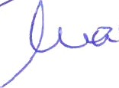


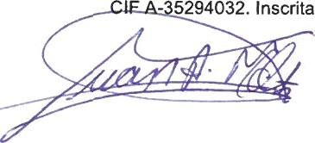
- 5294032. inscrita en el Registro Mer n Las almas n el foli , tomo 819 general, hoja C 98, inscripción 1º

Página 9


s.„A.,L..o..*.,e.
Se reconocen pasivos por impuestos diferidos para todas las diferencias temporales imponibles. Por su parte, los activos por impuestos diferidos, identificados con diferencias temporales, bases imponibles negativas y deducciones pendientes de compensar, sólo se reconocen en el supuesto de que se considere probable que la Sociedad tenga en el futuro suficientes ganancias fiscales contra las cuales poder hacerlas efectivas.
Con ocasión de cada ciorre contable, se revisan los impuestos diferidos registrados (tanto activos como pasivos) con objeto de comprobar que se mantienen vigentes, efectuándose las oportunas correcciones a os mismos de acuerdo con los resultados de los análisis realizados.
- Ingresos y gastos
Los ingresos y gastos se imputan en función del principio del devengo, es decir, cuando se produce la rriente real de los bienes y servicios que los mismos representan, con independencia del momento que se produzca la corriente monetaria o financiera derivada de ellos. Concretamente, los ingresos se calculan al valor razonable de la contraprestación a recibir y representan los importes a cobrar por los bienes entregados y los serVicios prestados en el marco ordinario de la actividad, deducidos los descuentos e
impuestos.
Las ventas de bienes se reconocen cuando se han transferido al comprador todos los riesgos y beneficios significativos inherentes a la propiedad de los bienes.
Los servicios prestados a terceros se reconocen al formalizar la aceptación por parte del cliente y los que, en el momento de la emisión de estados contables se encuentran realizados pero no aceptados, se valoran al menor valor entre los costes producidos y la estimaciôn de aceptación.
Los ingresos por intereses se devengan siguiendo un criterio financiero temporal, en función del principal pendiente de pago y el tipo de interés efectivo aplicable.
- Provisiones y contingencias
Las cuentas anuales de la Sociedad recogen todas las provisiones significativas en las cuales es mayor la probabilidad que se haya de atender la obligación. Las provisiones se reconocen únicamente en base a hechos presentes o pasados que generen obligaciones futuras. Se cuantifican teniendo en consideración la mejor información disponible sobre las consecuencias del suceso que las motivan y son reestimadas con ocasión de cada cierre contable. Se utilizan para afrontar las obligaciones especfficas para las cuales fueron originalmente reconocidas. Se procede a su reversión total o parcial, cuando estas obligaciones dejan de existir o disminuyen.
Se diferencian de las provisiones los pasivos contingentes, es decir, obligaciones posibles surgidas como consecuencia de sucesos pasados, cuya materialización estó condicionada a que ocurra, o no, uno o más eventos futuros independientemente de la voluntad de la entidad, y al contrario que las provisiones no se econocen estos pasivos contingentes en las cuentas anuales, sino que se informa, en su caso, sobre los mismos, conforme a los requerimientos de la normativa contable.
- Gastoe de personal y compromisos por pensiones

os gastos de personal incluyen todos los sueldos y las obligaciones de orden social obligatorias o oluntarias devengadas en cada momento, reconociendo las obligaciones por pagas extras, vacaciones o eldos variables y sus gastos asociados.
De forma separada se registran, en su caso, las retribuciones a largo plazo al personal, reflejadas en los compromisos por pensiones.
- Subvenciones, donaciones y legados
Las subvenciones, donaciones y legados no reintegrables se contabilizan como ingresos directamente imputados al patrimonio neto y se reconocen en la cuenta de pérdidas y ganancias como ingresos sobre una base sistemática y racional de forma correlacionada con los gastos derivados del gasto o inversión objeto de la subvención.
as subvenciones, donaciones y legados que tengan carácter de reintegrables se registran como pasivos e la empresa hasta que adquieren la condición de no reintegrables.
- Combinaciones de negocios
La empresa durante el ejercicio no ha realizado operaciones de esta naturaleza.
- Negocios conjuntos
No existe ninguna actividad económica controlada conjuntamente con otra persona fisica o jurídica.
- Transacciones entre partes vinculadas
Las operaciones con partes vinculadas se registran según lo establecido n la norma de r gistro y valoración 21º del PGC., por lo que la sociedad registra todas sus operac” es con sociedades sociadas, multigrupo y grupo, asf como con partes vinculadas, a valores de m do. De este modo, I precios de transferencia se encuentran justificado ferenci dos al m o, por lo que los A mini adores de la
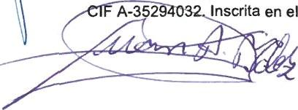
A-3 2 Inscrita en el Registo Mercantil P as en
hoja GC 19 ,' scripción 1^



Página 10
”tomo 81 general,

Galobra, S.A.U.
crta. c a ^erei mm 3o lEa ira eiscina s M• uci paie s y


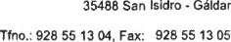

ciedad consideran que no existen riesgos significativos en este aspecto de los que puedan derivarse pasivos de consideración en el futuro.
Se detallan los criterios empleados en la Nota 12, en la que se reflejan las operaciones realizadas.

- - INMOVILIZADO MATERIAL, INTANGIBLE E INVERSIONES INMOBILIARIAS
Inversiones inmobiliarias
 | INICIAL | ALTAS | BAJAS | TRASPASOS | FINAL
Venenos y Bienes Naturales | 4.691.785,76 |  |  |  | 4.691.785,76
\-) Deterioro Valor Tenenos y Bienes
INVERS. EN TERRENOS Y B. NATURALES
Inversiones en Construcciones
(-) Deterioro Valor Construcciones
A.A. Inversiones Inmobiliarias
INVERSIONES EN CONSTRUCCIONES
TOTALES | 4.691.785,76 | 0,00 | O,OO | 0,00 | 4.691.785,76
La composición de este epígrafe y los movimientos de las diferentes cuentas durante el ejercicio son los siguientes:
, El detalle de los terrenos no afectos a garantías es el siguiente:


  - Terreno de 400.000 m2 sito en Montaña de los Mojones (Finca Registral n° 28.466) con un valor ascendente de 4.323.287,15 euros. Según informe pericial el valor de los gastos capitalizados por movimientos de tierra sobre este terreno asciende a la cantidad de 10.000 euros.
  - Terreno de 420.506 m2 sito en Montaña Pelada y Montaña de los Mojones (Finca Registral n° 28.877) con un valor ascendente de 314.541,43 euros. Según Informe pericial el valor de los gastos capitalizados por movimientos de tierra sobre este terreno asciende a la cantidad de 6.000 euros.
  - PROYECTO DENOMINADO "CARRETERA DE SARDINA A COSTA BOTIJA", por importe de 33.957,18 euros.
Inversiones Inmobiliarias afectas a garantía:
El terreno de 420.506 m2 sito en Motaña Pelada y Montaña de Los Mojones (Finca Registral n° 28.877) se encuentra des del 28 de octubre de 2008 afecto a garantía hipotecaria a favor de ÍA entidad Félix Santiago Melián, S.L. por un importe de 1.415.478,87 euros de principal, 99.083,52 de intereses ordinarios, 212.321,83 euros de intereses de demora y 141.547,89 euros de costas y gastos.

a) Estado de movimientos del inmovilizado matenal, intangible e  inversionesinmobiliariasddejercicioactual. |  | Inmovilizado  intangible | Inmovilizado  material | Inversiones  Inmobiliarias
 |  | 1 | 2 | 3
A) SALDO INICIAL BRUTO, EJERCICIO 2021 | 9200 | 30.947,54 | 89.698,78 | 4.691.785,76
(+) Entradas | 9201 |  | 17.668,00
(+) Conecciones de valor por actualización | 9214
(-) Salidas | 9202 |  | -14.056,00
B) SALDO FINAL BRUTO, EJERCICIO 2021 | 9203 | 30.947,54 | 93.310,78 | 4.691.785,76
¢) AMORT. ACUM., SALDO INICIAL EJERCICIO 2021 | 9204 | -29.941,16 | 68.281,09
Dotación a la amortización del ejercicio | 9205 | -32,61 | -1.229,27
Aumento de la amort. acum. or efecto de la actualización | 9215
Aumento or adauisiciones o tras asos | 9206
Disminuciones or salidas, bajas o tras asos | 9207 |  | 454,41
AMORT. ACUM., SALDO FINAL EJERCICIO 2021 | 9208 | -29.973,77 | 89.055,95 | 0,00
CORRECCIONES VALOR POR DETERIORO, inicial 2021 | 9209
Correcciones valor or deterioro reconocidas en el eriodo | 9210
Reversión de correcciones valorativas or deterioro | 9211
Disminuciones or salidas, bajas o tras asos | 9212
CORRECCIONES VALOR POR DETERIORO, final 2021 | 9213 | 0,00 | 0,00 | 0,00
El análisis del movimiento durante el ejercicio del inmovilizado material, intangible e inversiones inmobiliarias y de sus correspondientes amortizaciones acumuladas y correcciones valorativas por deterioro de valor acumulado, se ve bien reflejado en los cuadros que siguen.

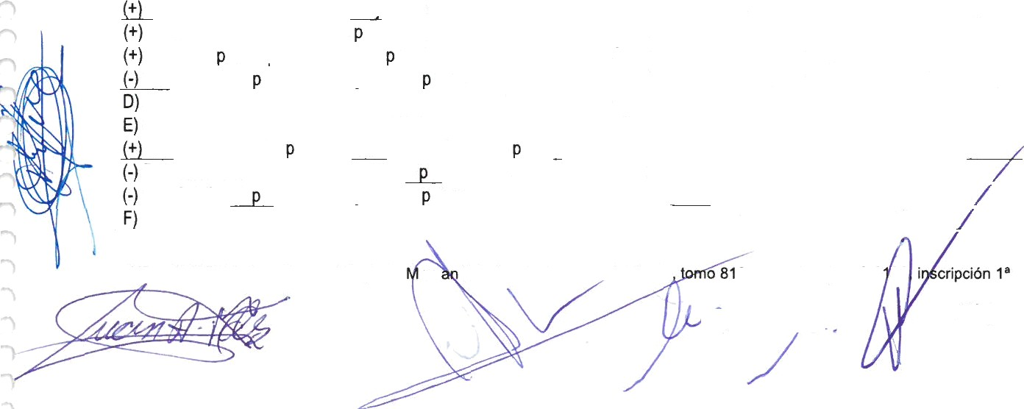


_
CIF A-35294032. Inscrita en el Registro erc til de Las Palmas en el folio 27

›ja XC 2 98

Página

11




GALDAR

e

inversiones inmobiliarias del ejemicio anterior.

,2

M.,

ejemicio

,59
,50

(
(
D

por adq
por

traspasos
, batraspasos

,28
,00

gar

oenodo

por

bajas traspasos

F
Arrendamientos financieros
No existen arrendamientos financieros u operaciones análogas sobre activos no corrientes.

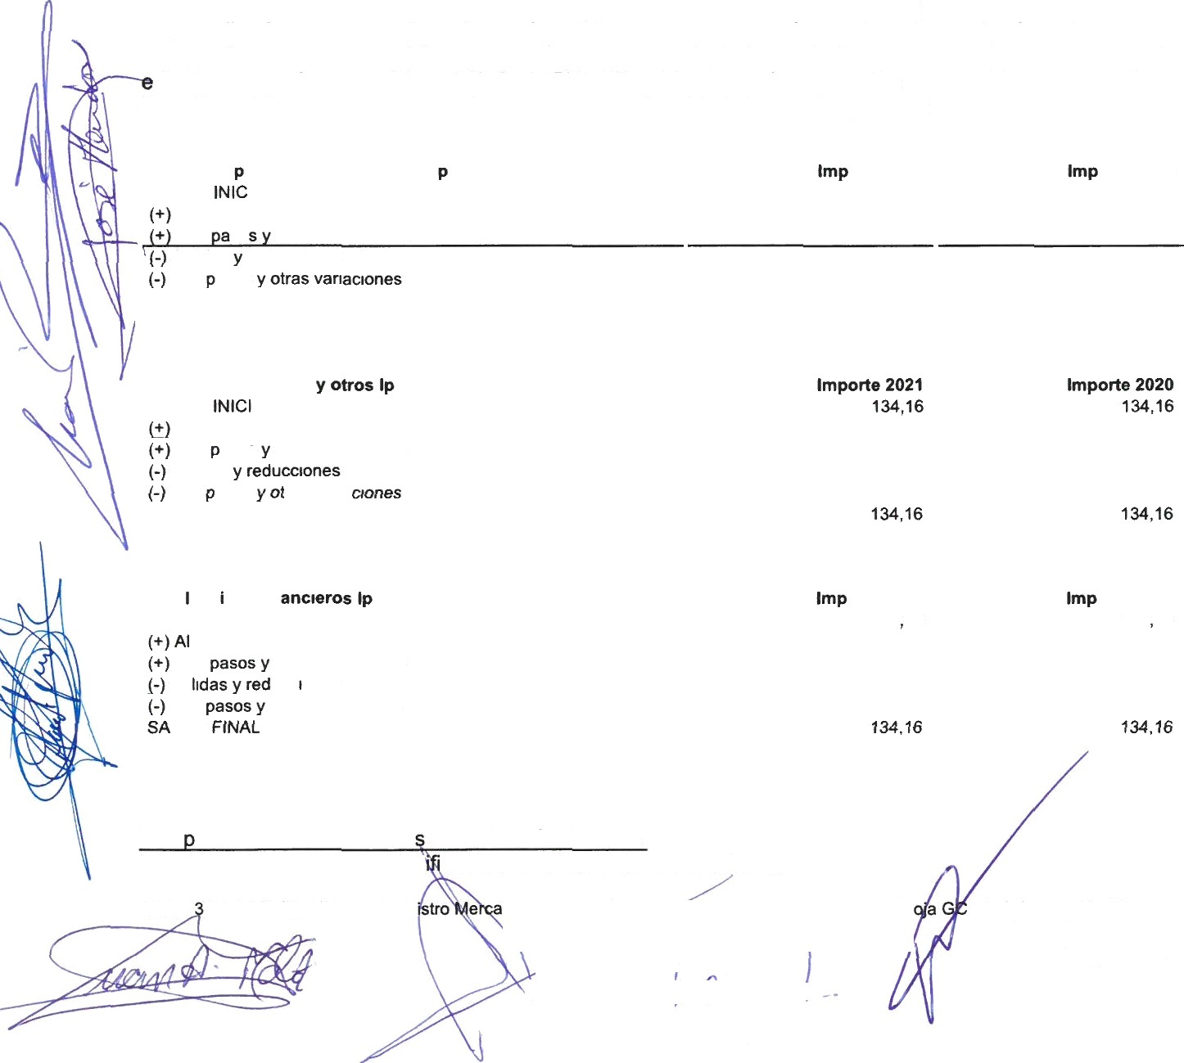

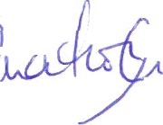
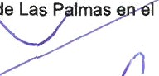
- - ACTIVOS FINANCIEROS
1. Activos financieros clasificados por categorias, según norma 9º del PGC
Atendiendo a su naturaleza, los activos financieros a corto y fargo plazo (salvo las inversiones en el patrimonio de empresas del grupo, multigrupo y asociadas) se clasifican en las siguientes categorias stablecidas en la norma 8º del P.G.C. de PYMES detallados en los apartados
A continuación, se muestra el movimiento de los activos financieros a largo plazo:

Tras asos o reclasificacione de activos financieros
No existen traspasos o reclas caciones de los activos financieros.

CIF A- 5294032. Inscrita en el Reg

n

lmas

folio 27. tomo 819 general. h

2198, insctipdón 1°

Página 12

Valores re rosentatzvos de deuda t
SALDO CAL
Altas
Tras co otras vanac+ones
Salidas reducciones
Tras asos
SALDO FINAL
SALDO AL
Tnss awoe oDasvañaóouas
Sadae
SALDOF]NAL
Nota act voc fin | one 202a | o1e2020
SALDO TNTClAL | 134 16 | #S416
tas
Tus oís vanaiones
Sa ueeones
Tras olas vanacones
LDO


@
’ GALDAR
.',•,..'„,

- Correcciones por deterioro del valor originadas por el riesgo de crédito
Se detallan a continuación las correcciones por deterioro por el riesgo de crédito
Galobra, S.A.U.
Grp. Genera T km 3 0 (RdITwo Pcscanas MunTUpales)

 |  |  | Movimiento de las cuentas conectoras representativas de las pérdidas por detenoro onginadas por el riesgo de crédilo.
 |  |  |  |  | CLASES DE ACTIVOS FINANCIEROS
 |  |  |  |  | V. representativos de deuda |  | Crêditos, Denvados y Otros |  | TOTAL
 |  |  |  |  | Largo Plazo | Corto Plazo | Largo Plazo | Corto Plaza | Largo Plazo | Corto Plazo
 |  |  |  |  | 1 | 2 | 3 | 4 | 5 | 6
 |  |  | Pérdida deterioro inicio 2020 | 9330 |  |  |  | 503.281,10 |  | 503.281,10
 |  |  | (+) Cozección valor deterioro | 9331
 |  |  | (-) Reversión del deterioro | 9332
 |  |  | (-) Salidas y reducciones | 9333
 |  |  | {+/-) Traspasos comb. negocio | 9334
 |  |  | Pérdida detenoro final 2020 | 9335 | 0,00 | 0,00 | 0,00 | 503.281,10 | 0,00 | 503.281,10
 |  |  | (+) Correc¢ión valor deterioro | 9331 |  |  |  |  | 0,00 | 0,00
 |  |  | (-) Reversión del deterioro | 9332 |  |  |  |  | 0,00 | 0,00
 |  |  | (-) Salidas y reducciones | 9333 |  |  |  | -150,00 | 0,00 | .150,00
 |  |  | (+/-)Traspasos comb. negocio | 9334 |  |  |  |  | 0,00 | 0,00
 |  |  | Pérdida deteñoro fnąl 2021 | 9335 |  |  |  | 503.131.10 | 0,00 | 503.131.10

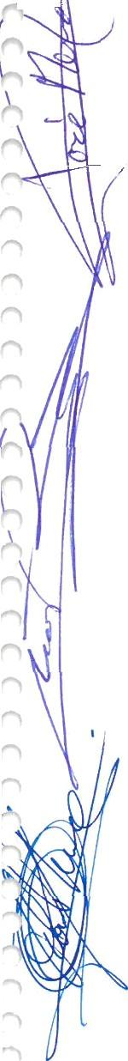
- Valor razonable y variaciones en el valor de activos financieros valorados a valor razonable Durante el ejercicio, no se han producido variaciones en el valor de los activos financieros valorados a valor
razonable.
No existen instrumentos financieros derivados.

- Empresas del grupo, multigrupo y asociadas
A continuaciôn se detalla la informacion relativa a las empresas del grupo.
Ayuntamiento de Gáldar:

AYUNTAMIENTO DE GALDAR2.495.833,23

El importe de las correcciones valorativas por deterioro de las distintas acciones y participaciones de las empres as del grupo, multigrupo y asociadas es el siguiente:
Vinculación: Grupo
Denominación : Costa Botija Golf, S.A.
Correcciones valorativas ejercicios anteriores. 59.981,01
Correcciôn valorativa del ejercicio.....................................
Corrección valorativa del ejercicio contra patrimonio neto..... ..

No se han registrado correcciones valorativas por deterioro en el resto de participaciones.

- - PASIVOS FINANCIEROS
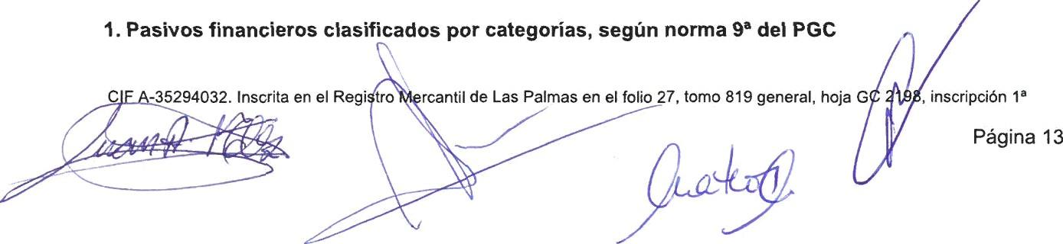

taAL DISA

Galobra, S.A.U.


Epígrafes | Saldo
Deudas a largo plazo | 782.759,09
Acreedores comerciales no corúentes | 0,00
Provisiones a corto plazo | 0,00
Deudas a corto plazo | 107.754,26
Acreedores com. y otras ctas. a pagar | 1.911.215,28
TOTAL | 2.801.728,63
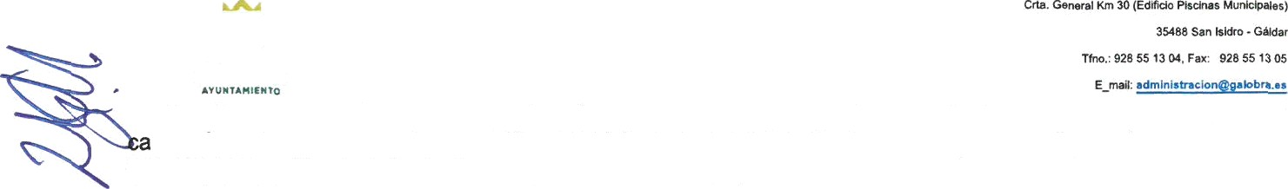

GALDAR
Atendiendo a su naturaleza, los pasivos financieros a corto y largo plazo se clasifican en las siguientes tegorías establecidas en la norma 8º del P.G.C. de PYMES detallados en los apartados B) PASIVO
CORRIENTE y C) PASIVO NO CORRIENTE.

 | Vencimiento en años
 | 1 | 2 | 3 |  | 5 | Más de 5 | TOTAL
Deudas con entidades de crédito | 123.130,14 | 123.870,05 | 124.614,38 | 125.363,19 | 126.116,50 | 254.511,05 | 877.605,31
Acreedores por arrendamiento financiero |  |  |  |  |  |  | 0,00
Otras deudas | 3.554,36 |  |  |  |  | 28.283,82 | 31.838,28
Deudas con emp. grupo y asociadas | 1.431.097,84 |  |  |  |  | 128.211,3B | 1.559.308,22
Acreedores comerciales no corrientes | 22.989,03 |  |  |  |  |  | 22.989,03
Acreedores comerciales y otras  cuentas a pagar |  |  |  |  |  |  | 0.00
Proveedores | 1.557.892,26 |  |  |  |  |  | 1.557.892,26
Ojos acreedores | 3205#879 |  |  |  |  |  | 320.548,79
Deuda con caracteristicas especiales |  |  |  |  |  | 23.478,53 | 23.479,53
FOTAL | 3.459.212,42 | 123.870,05 | 124.614,38 | 125.363,19 | 126.116,50 | 434.485,88 | 4.393.662,42
que se muestran agrupados en los siguientes epígrafes del balance








- Información sobre deudas el cierre del ejercicio 2021
Deudas con garantía real
El terreno de 420.506 m2 sito en Motaña Pelada y Montaña de Los Mojones (Finca Registral n° 28.877) se encuentra des del 28 de octubre de 2008 afecto a garantía hipotecaria a favor de la entidad Félix Santiago Melián, S.L. por un importe de 1.415.478,87 euros de principal, 99.083,52 de intereses ordinarios, 212.321,83 euros de intereses de demora y 141.547,89 euros de costas y gastos.
Líneas de descuento o pólizas de crédito
La empresa no mantiene ninguna línea de descuento.
No se mantiene ningún tipo de pólizas de crédito con ninguna entidad bancaria.
- Préstamos pendientes de pago al cierre del ejercicio
No existen impagos sobre los préstamos pendientes de pago.

- - FONDOS PROPIOS
1. La Sociedad se constituyó con un capital social de 6.713.000,00 euros, representado por 1,00 acciones nominativas de 6.713.000,000000 euros de valor nominal cada una de ellas numeradas correl ivamente como sigue: Serie A, del 1 al 6.713.000, ambos inclusive.

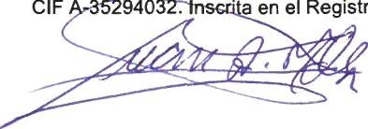
CIF a en el Registro Mercantil e Las ma el fol , tomo 819 general, hoja GC 2 , inscripción 1’
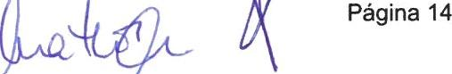
‹øamora, a.u.u.
> Todas las acciones otorgan los mismos derechos, sin restricción alguna, y han quedado totalmente suscritas y desembolsadas en un 100º/ .
. No existen más trabas a la disponibilidad de las reservas que las derivadas de disposiciones del ordenamiento jurldico.

4. Durante el ejercicio, no se han realizado transacciones con acciones/participaciones propias.

- - SITUACIÓN FISCAL
Según las disposìcìones legales vigentes las liquidaciones de impuestos no pueden considerarse definitivas hasta que no han sido inspeccionadas por la Administraciõn fiscal o haya transcurrido el plazo de prescripciön de cuatro años, pero en opinión de la dirección de la sociedad no existen contingencias, de importes significativos, que pudieran derivarse de la revisión de los años abiertos a la inspección fiscal, por lo que no existen provisiones derivadas del impuesto sobre benefìcios ni acontecimientos posteriores al cierre que supongan una modificación de la normativa fiscal que afecte a los activos y pasivos fiscales registrados.
Debido al hecho de que determinadas operaciones tienen diferente consideración al efecto de la tûbutacíón del impuesto sobre sociedades y la elaboración de estas cuentas anuales, la base imponible del ejercicio difìere del resultado contable. La conciliación entre el beneficio contable, después de impuestos, y la base imponible del lmpuesto sobre sociedades es la siguiente:
RESULTADO CONTABLE 3.973 01
AUMENTOŞ DISMINUC!ÓN

Diferencias PERMANENTES
Gastos no deducibles | 549,89 | 0,00
Ingresos ejercicios anteriores contra Reservas voluntarias | 56.095,24 | 0,00
Difø TEMPORARIAS del eİercicio
 | 0,00 | 0,00
Dif TEMPORARIAS que revierten
 | 0,00 | 0,00

Compensación bases imponibles negatives 60.618,14
TOTAL CORRECCIONES 56.645,13 60.618,14 0,00
BASE IMPONIBLE. TOTAL IMPORTE 0,00
En el presente ejercicio no se ha producido movimiento alguno que afecte al estado de la cuenta (6301) Impuesto diferido, como contrapartida de diferencias temporaria o bases imponibles negativas.
La empresa no ha considerado procedente realizar ajuste alguno en la cuenta de crédito fìscal por compensación de pérdidas por no tener, en este momento, la certeza de que la empresa disponga de ganancias fiscales futuras que permitan la aplicación de estos activos.
A continuación se detalla la compensación de bases imponibles negativas por ejercicios:

ANOS | PENDIENTE ARLICAC10N | APLICADO A 2031 | PDTE. APLICAR FUTURO
2005 | 131.433,68 | 60.618,14 | 70.815,54
2006 | 422.468,52 |  | 422.468,52
2009 | 630.163,33 |  | 630.163,33
2010 | 286.553,05 |  | 286.553,05
2012 | 65.364,92 |  | 65.364,92
204 | 158.412,11 |  | 158.412,11
TOTAL | 1.694.395,61 |  | 1.633.777,47

El detalle del movimiento en el ejercicio, de los importes deducibles en cuota, en conceptos incentivos fiscales como Deducciones-Bonificaciones, ha sido el siguiente:
Por inversiones en Canarias en ctivos fi“os nuevos DIC



TF A-35294032. Inscrita en el Reg” mo ntil de Las Palmas en el fol' , tomo 819 general, hoja 2198, inscripcìón 1^

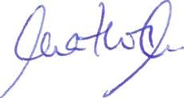
Página 15

Galobra, S.A.U.






Según la Norma de Registro y Valoración 13º del PGC, de acuerdo con el principio de prudencia sólo se reconocerán activos por impuesto diferido en la medida en que resulte probable que la empresa disponga de ganancias fiscales futuras que permitan la aplicación de estos activos. En este momento no se tiene la certeza de que tales activos puedan recuperarse por lo que no se ha reconocido importe alguno en la cuenta de " Derechos por ded./bon. pendientes de aplicar "
El detalle de las dotaciones y de las inversiones relativas al régimen de la Reserva para Inversiones en Canarias es el que sigue: No hay dotaciones a la Reserva para Inversiones en Canarias.

10. INGRESOS Y GASTOS
- Se detalla el desglose de algunas de las partidas de la cuenta P&G
Aprovisionamientos
Durante el ejercicio, no se han producido movimientos en la partida aprovisionamientos de la cuenta de pérdidas y ganancias.

Caasrgsoaislec
La partida de cargas sociales que se refleja an la cuenta de pérdidas y ganancias queda desglosada del siguiente modo:

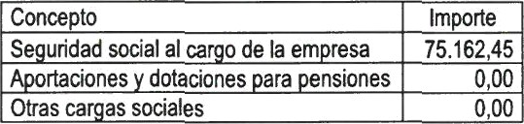
“

S uridad social al ca o de la em esa75.162,45 rBciones dotaciones aransiones0,00 Otrasca as sociales0,00


Otros ast e o i
A continuación se desglosa la partida "Otros gastos de explotación", del modelo de la cuenta de pérdidas y anancias:

Concepto | Impone
Otros Gases de explotación | 254.547,08
a)Pérdidas y deterioro operaciones comerciales | 0,00
b) Restos de gastos de exglotaÓón | 254.547,08

- Venta de bienes o prestaciones de servicio por permuta
No se han realizado ventas de bienes y prestación de servicios producidos por permuta de bienes no monetarios y servicios.
- Resultados originados fuera de la activldad normal de la empresa
Los resultados originados fuera de la actividad normal de la empresa e incluidos en la partida "Otros resultados" es de -303,99 euros.

- SUBVENCIONES, DONACIONES Y LEGADOS
A continuación se detallan las subvenciones, donaciones y legados que aparecen en el balance, asf como los importes imputados en la cuenta de pérdidas y ganancias:
Subvenciones, donaciones y legados Año AÑO-1
Que aparecen en el patrimonio neto del balance
Impuladas en P&G (induidas subvenciones explotacón) | 155.000,00
Deudas a LP transformables en subvenciones

Saldo al inicio del ejercicio | 0,00 | ,00
A continuación, se detalla el movimiento de las mismas durante el ejercicio: Subvenciones, donaciones y legados AÑ0 AÑO-1


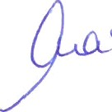
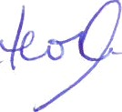
CIF 52940 Inscrita en el Registro M r ' de s Palmas e io 27. tomo 819 general, hoja GC 1 , inscripción 1°
Página 16
GALDAR

+ Recibidas en el ejercicio | 155.000,00
+ Conversiones deudas a LP
- Traspasadas resultados ejercicio | -155.0@,00
- Importes devueltos
+- Ottos movimientos
Saldo al cierre del ejercicio | 0,@ | 0,00

Subvención € | Nombre entidad ública otor ante | Ti o de Administración
’75.000,00 | EXCMO.AYUNTAMIENTO DE GALDAR | LOCAL
80.000,00 | EXCMO.AYUNTAMIENTO DE GALDAR | LOCAL

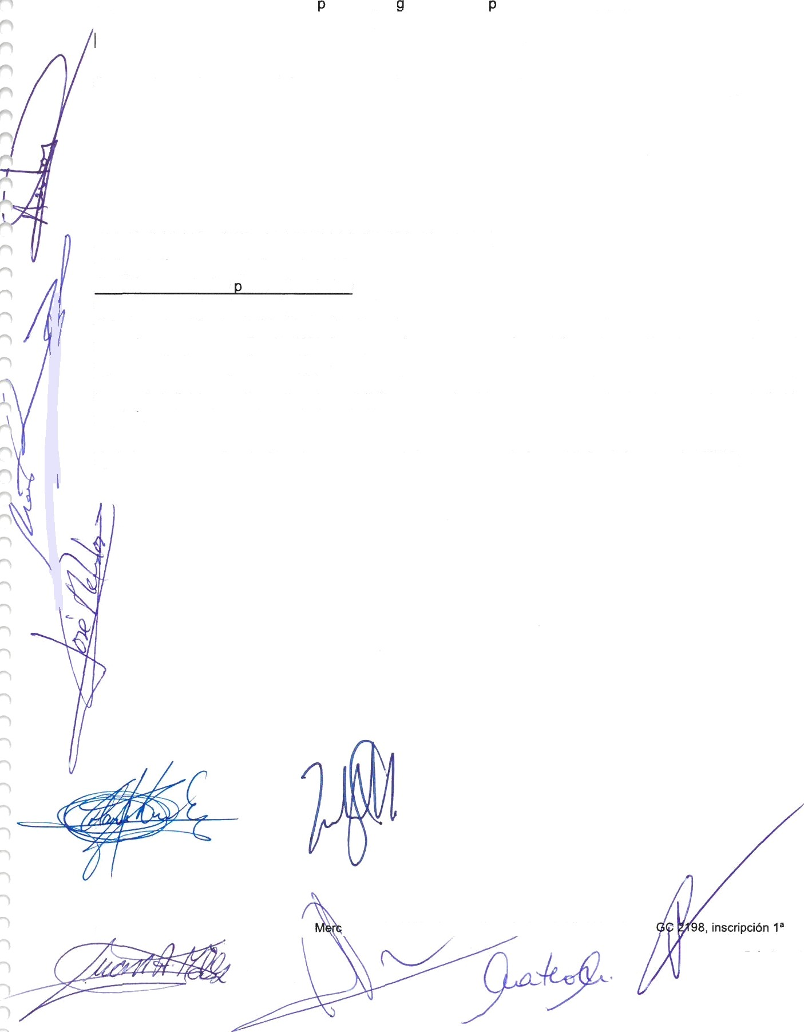
Se cumplen todas las condiciones establecidas para la concesión de la subvenciön, donación y/o legado.

- OPERACIONES CON PARTES VINCULADAS
- Operaciones con partes vinculadas Identifìcación de las artes vinculadas a)Empresas del grupo, multigrupo y asociadas:
- Denominación, domicilio y forma jurídica de las empresas del grupo, multigrupo y asociadas así como las que aún poseyendo más del 20% del capital, la empresa no ejerce influenGia signíficativa y aquellas en las que la sociedad es socio colectivo:
El Excmo. Ayuntamiento de Gźldar constituyó, como único accionista, la Sociedad Galobra, S.A.U. por tiempo indefinido, mediante Escritura Pública otorgada el 26 de noviembre de 1991 y mantiene el 100% del

- Detalle las cuentas de Clientes empresas del grupo y asociadas a 31 de diciembre del 2021:

CIF A-35294032. lnscrita en el Regis antil de Las Palmas en el folio 27a tomo 819 general, hoja

Página 17


Gaiobra, s.A.u.



Cuenta CONCEPTO Saldo a 31/12/2021

433W000 AYTO., ENCOMIENDAS VARIAS (ALUMB.Tricomia. HeTisuprficie) |  | 252.658,84
4*3Woog nwo.. PREsT.sERvicio RErRoExcAvAooRA |  | 253.046,52
433o‹xi005 E COMiEMOA GESYIÓM UR8AMiznCiON uA2-S-5 El aOQUe |  | 34.047.08
433W006 ALTO., PREST. SERVICIO PLAYA CASARÍA |  | 1.236.438.92
433W007 AYTO., PREST.SERVlCIO PARQUES Y JAftDlNES |  | 29.043,42
433¢XXI008 AYTO, ENCOM. EG. DE PARQUE EN LA MONTAÑA |  | 155.96
433¢XXI009 AYTo. EucoM.cANchA coLEGio ANToNIO eA0RoN |  | 26.04
4330000t0 AYTO, ENCOM.CONSERV-MEJORA COLEGIO ANTONIO |  | 61.914.92
4330¢ l01't AYTO.AMPLIACION SOCIEDAD SAN ISIDRO |  | 919,26
4330tXI012 AYTO.CASA DEL AGRIGULTOR SAN ISIDRO |  | -199,04
433W013 AYTO.COLEGIO FERNANDO GUANARTEME |  | 559,05
439QXI014 AYTO.OFICINA DE TURISMO Y AYUNTAMIENTO VTE4O |  | $.346,48
433 016 AYTO.AMPLIACIÓN TANATORIO MUNICIPAL |  | -58,16
439 017 AYTO.ACONDICIONAMIENTO TEATRO MUNICIPAL |  | 343,35
4sa ›oo s two.A teruciO• RESIDENCIA GEkOV€VA PEREZ |  | 1.827,61
<31oro019 ALTO.RESTAURACIoN CA5 CAPnAu QUESADA |  | 6.206,98
4330¢ 020 AYTD. PROM.105 VPO SARDINA FRENTE DUPLEX |  | 382.68
433QXI021 AYTO, PROM.76 VPO EN EL ROQUE FASE I |  | 7.79#,46
433 | 022 AYTO, PROM.3B VPO 8ARRIAL FRENTE CAMPO FUTBOL | 277,43
433 | o2a AYTo. P8ou.6s vPo BaR8fA£ £RrlgTr REsfo£NcW | $g 925,62
433ooo025 AYTO.IGLESIA DE sANTIAGO AeÓSTOL |  | 1.428,57
433000027 AYTO. DEUDOR X RETENCION GARANTIA PLAYA GANARÍA |  | 196.681,40
a3z000028 AYTO. DEUOOR PROYECTO BASICO, INGENIERIA Y SEGURIDAD-snruo eouoEaPORzivo |  | 94.874.05
4330IXI029 AYTO., RECIBOS AGUA CEDIDOS PARA COBRO |  | 121.646,72
433QI0O31 AYTO. GESTION PARQUE EÓLICO |  | 43.275,15
433000032 AYTO.GESTION PARKING ZONA AZUL |  | 66.Z0¢, 75
433o00o33 A'rro. sEsfioN coHcEsioN A¢tuAuA |  | 8.778,47
433 035 AYTO.ESTUD. IMPACTO MED.BOITJA-GALDAR |  | 5.152,05
433s@ooo A'rro, FAcTuRA5 PENDicNTEs |  | -333.613,85
47041 1001 AYTO.GAL0AR, OEUDOR X ING.INDEBIDOS
TOTAL CUENTAS AYUNTAMIENTO DE GALDAR |  | 2.495.833,23

- Remuneraciones al personal de alta dirección
A continuación se detallan los importes recibidos por el personal de alta dirección:

CONCEPTOS | 2021 | 2020
Sueldos, dietas y otras remuneraciones Gerente | 49.369,16

- Remuneraciones a los miembros del órgano de administración
Durante el ejercicio económico al que se refiere esta memoria no ha sido satisfecho importe alguno al órgano de administración en concepto de sueldo, dietas y otras remuneraciones.
- Conflicto de intereses
No se tiene comunicación alguna de los administradores, sobre cualquier situación de conflicto, directo o indirecto, que ellos o personas vinculadas a ellos pudieran tener con el interés de la sociedad.

13. OTRA INFORMACIÓN
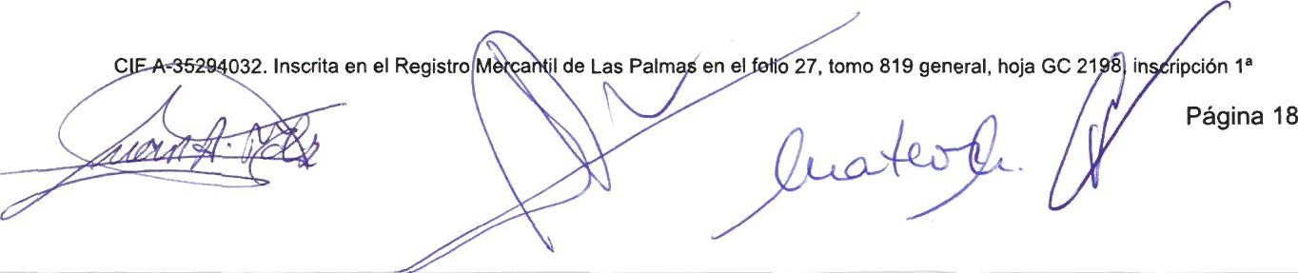

ualoMra, t›.A.u.


El Órgano de Administración de esta entidad, siguiendo las indicaciones del gobierno y de acuerdo con su plan de contingencia de riesgos, ha ejecutado las acciones que en cada momento ha considerado más acordes con la situación, tanto desde el punto de vista laboral como sanitario.

Se detalla a continuación la plantilla media de trabajadores agrupados por categorías.

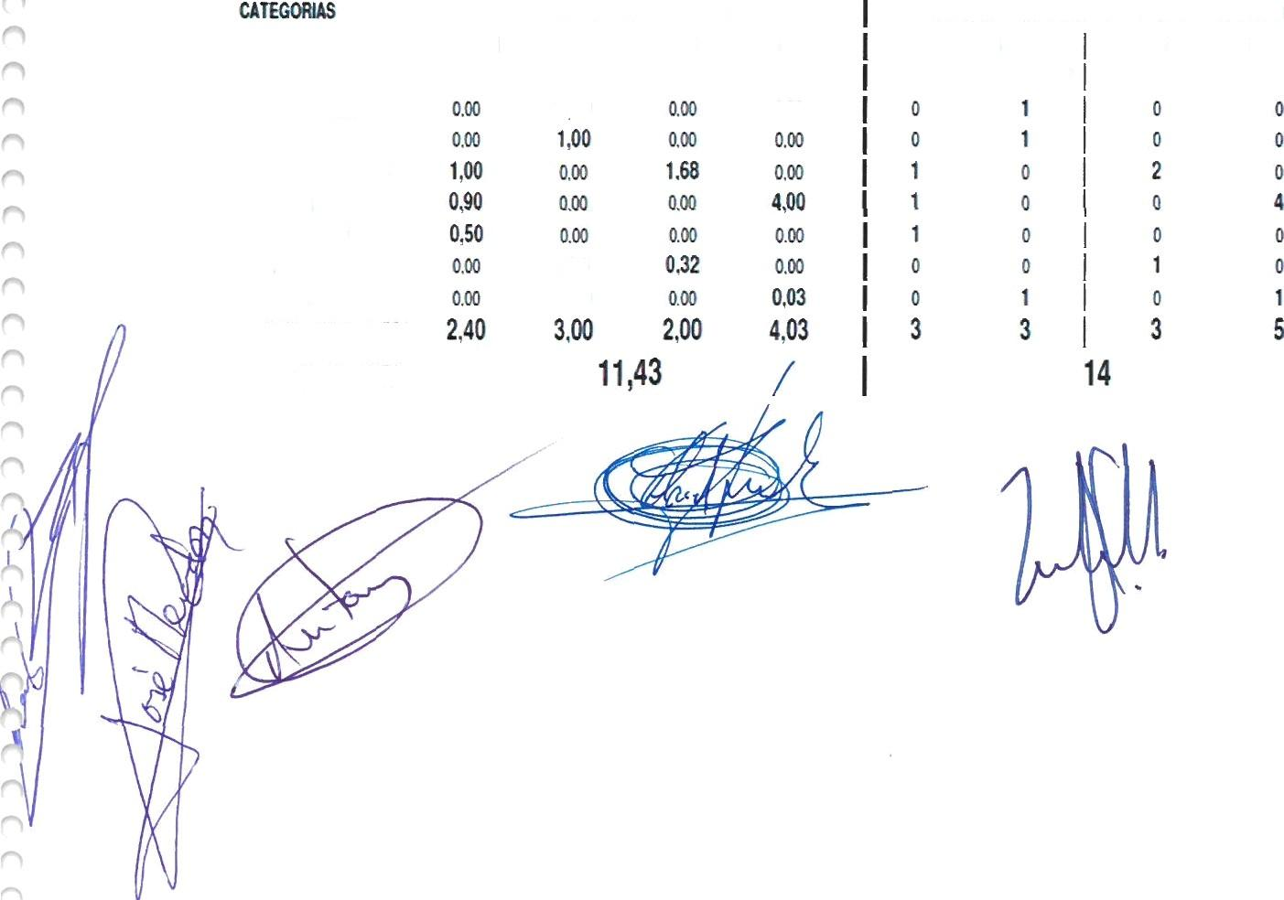
DESGLOSE PERSONAL MEDIO Y A FINAL DE EJERCICIO POR CATEGORIAS 2021

 | PERsOffAL MEoI0 z02J |  |  |  | PERSOIiÁL AL NkALEJER¢fCI0:3t.t1202t
 | FIJOS |  | k0FU0S |  | FUOS IJ0 FUOS
 | M\LIERES | IJ0M8RES | MUJERES | HOMBRES | MIJJER£3 | I+0¥BRES MUJERES | HOMBRES
I]RECTORAGERUM£ |  | \.00 |  | o.a
M1¥kKT£flIMEifT0
SEPULTU9ER0/A |  | í,OO
TOTAL F0fi8MRt
MEDIO TOTAL

DESGLOSE PERSONAL MEDIO Y A FINAL DE EJERCICIO POR CATEGORIAS 2020

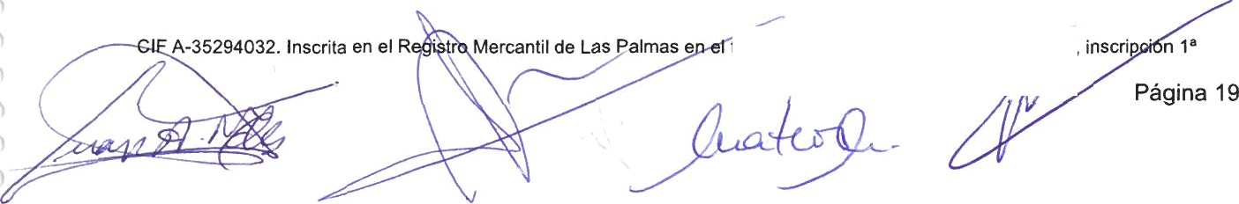


oo 27, tomo 819 general, hoja GC

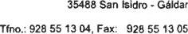


GALDAR



) | FINAL EJERCICIO
) | PERSONAL MEDIO t |  |  |  |  | FIJO ” | NO FUO
) | FIJO | Í NO FIJO |  |  |  | MUJERES | Í  ! | HOMBRES | I MUJERES  )) |  | | HOMBRES
DIRECTOR GERENTE | O.os | I | o. |  |  | » |  | ‹ ] |  | o | I | o
ENCARGADO/A | 0.00 | Í | 1.00 |  |  | 0 | i | 0 | t | 0 | ! | 1
AUX ADIdINlSTRATlVO/A | 1.00 | I | 0.95 |  |  | 1 | 1 | 0 ) |  | 1 ) |  | 0
CONTROLADOR | 1.93 | Í | 3.00 |  |  | 1 | Í | 0 |  | 0 { |  | <
AUG/MANTENIMIENTO | 0.50 | I | 0.04 |  |  | 1 | 1 | 1 |  | O | ) | O
SEPULTURERO/A | 1.00 |  | 0.0¢) |  |  | 0 |  | 1 |  | 0 |  | 0
ToTm |  | e.4z
'

a empresa no tiene acuerdos que no figuren en el balance. Procedimientos judiciales en curso:
1.• Procedimiento Ordinario 298/2010 seguido ante el Juzgado de 1• Instancia e Instrucción 2 de Santa Marla de Guia a instancias de la Comunidad de Propietarios Los Quintana, Manzana 10 contra Galobra SA. Una vez se procedió a la apertura de la Ejecución 56/2016 por haber transcurrido el plazo de 3 meses para cumplimiento voluntario de ejecución de obras de reparación de los defectos establecidos en la sentencia y como quiera que no hubo cumplimiento del acuerdo de 10 de marzo de 2021 homologado judicialmente, parte demandante solicitó seguir adelante la ejecución dictándose la correspondiente resolución al efecto
y por la cual segufa adelante la ejecución por importe de 77.379, 25 € de principal más otros 25.000,00 G

calculados para intereses y costas de ejecución. Sobre esta apertura del procedimiento de ejecución se ha procedido a su transacción extrajudicial con liquidación del principal y parte de los intereses, presentándose para ello el pertinente de escrito suscrito entre las partes. A fecha de hoy quedamos pendientes de devolución sobrante de las cantidades consignadas asf como auto de archivo del procedimiento.

2.- Procedimiento Ordinario 79Z/12 seguido ante el Juzgado de 1° Instancia e Instrucción 2 de Santa Marla de Guía a Instancias de la Comunidad de Propietarios Sardina M-1, M-2 y M-3 contra Galobra. Se ha procedido a la apertura de la Ejecución 146/17 solicitándose mediante último escrito de 4 de febrero de 2020 seguir adelante la ejecución por importe de 273.420, 18 C de principal y otros 90.000, 00 £ de intereses y costas.

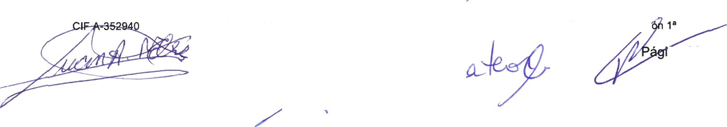



En relación a este procedimiento si bien se presentó escrito de fecha 5 de marzo de 2021 y ante el Juzgado escrito firmado entre las partes de homologación judicial de acuerdo consistente en ejecución de la obras objeto de condena, las cuales se ejecutarán por medios del Ayuntamiento de Gáldar, así como pago de las costas judiciales y como quiera que no hubo cumplimiento del mismo, la parte demandante solicitó la reanudación del procedimiento si bien las partes han llegado a un nuevo acuerdo extrajudicial el cual una vez formalizado ante el Juzgado se ha procedido a homologar judicialmente con entrega del principal consignado por parte de Galobra a la ejecutante (273.420, 18 €) elntereses
32. Inscrita en el Registro Mer nt

\o 819 general, hoja GC 2198, inrcrip@

ña 20


• •- ‹-› •• Galobra, S.A.U.

GALDAR
47.317, 50 €) y costas (3.000,00 'E), procediéndose a la devolución a Galobra de la cantidad de 39.682, 50
€ en concepto de sobrante.

3.- Procedimiento Ordinario 714/2008 seguido ante el Juzgado de 1^ Instancia e Instrucción 2 de Santa María de Guía a instancias de Saenz Arquitectos Saenz SL en reclamación de cantidad de 45.676, 89 C. Se procedió a la apertura de Ejecución provisional 133/2016 la cual ha dejado de ser provisional al haber sentencia firme en la Audiencia Provincial ratificando la de primera instancia. Actualmente la ejecución 133/216 se sigue por 65.100,00 € de principal y 19.530, 00 €' para intereses y costas, si bien el 5 de noviembre de 2019 se dicta auto ampliando la ejecución en 1.963, 69 € de principal y otros 589,00 C para intereses y costas.

En relación a este procedimiento se llego a un acuerdo extrajudicial para el pago de la cantidad de 80.000, ‘’ 00 € en total por este procedimiento, así como de la Ejecución 146/2017 seguida igualmente por Eduardo Sainz Castellano en reclamación de la cantidad de 45.781, 74 € de principal, mas 13.734,00 € en interese y
costas.






4.- Ejecución 23/2017 seguida ante el Juzgado de 1“ Instancia e Instrucción 2 de Santa María de Guía a instancias de don Andrés Francisco Gil Sosa en reclamación de costas judiciales e intereses sobre cuantía de 5.518, 89 €'. Sobre la misma se ha presentado escrito de oposición a la tasación de costas por excesivas abriéndose el pertinente incidente. Pendiente de alegaciones de la demandante sobre la impugnación de las costas. Se ha procedido a la aprobación de los intereses por cuantía de 1.225, 72€, los cuales fueron consignado el 21 de mayo de 2021.
’

- INFORMACIÓN SOBRE MEDIO AMBIENTE
Los abajo fifmantes, comO Administradores de la Sociedad citada, manifiestan que en la contabilidad correspondiente a las presentes cuentas anuales NO existe ninguna partida de naturaleza medioambiental que deba ser incluida en la Memoria de acuerdo a las indicaciones de la tercera parte del Plan General de Contabilidad (Real Decreto 1514/2007, de 16 de Noviembre).

- INFORMACIÓN SOBRE EL PERIODO MEDIO DE PAGO A PROVEEDORES
Se detalla a continuación, de acuerdo con lo dispuesto en la Resolución del ICAC del 29 de enero de 2016, el período medio de pago a los proveedores en el ejercicio, es decir, el plazo que transcurre desde la entrega de los bienes o la prestación de los servicios a cargo del proveedor y el pago material de la operación.
En este ejercicio de 2021 resultó ser superior a 60 dias.
Se ha superado por lo tanto el período de 60 días máximo de plazo de pago a proveedores comerciales, establecido por el RDL 4/2013, de 22 de febrero, de medidas de apoyo al emprendedor y de estímulo al crecimiento y de la creación de empleo, pero se ha debido a dificultades transitorias de tesorería por lo que se espera que esta situación pueda subsanarse en próximos ejercicios.

- INFORMACIÓN ADICIONAL
Se considera que toda la información aportada es más que suficiente para que las cuentas anuales que se han presentado reflejen la imagen fiel del patrimonio, de la situación financiera y de los resultados de la entidad, y que por lo tanto no existe ninguna otra información adicional que permitiera una mayor y mejor compresión de las mismas.

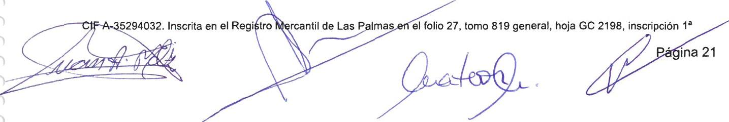

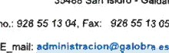


Todo lo cual se suscribe, firmándose todas las hojas, por los administradores de la entidad en GALDAR, a
23 de junio de 2022

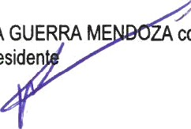

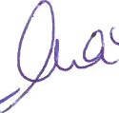
D0ŃA IDAIRA CHAXIRAXI MATEOS MORENO con NIF 7 846
En calidad de Presidente

DOŃA INMACULADA GUERRA ME œn NIF 45767 F
En calidad de Vicepesiden

DON ANTONIO SUAREZ DIAZ œn NIF 54081927A
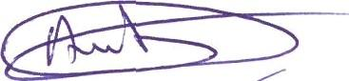
En calidad de Consejero

DON OLIVER I UILLEN œ IF 784 H
En calidad de n

DON JUA
En cali Secre
VEG œ IF 42655452C

DON JOSÉ MENDOZA MENDOZA œn NIF 42799025G
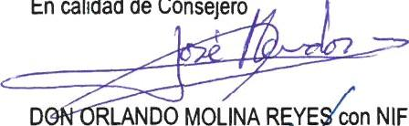
En calidad de Consejero

D RLANDO MOLINA R YE œn NIF 78475776Y
En calidad de Consejero
DON MANUEL MAT S R con NIF 24
En calidad de Conse

DON JULIO MATEO CASTILLO con NIF 45777628S
En calidad de Consejeio
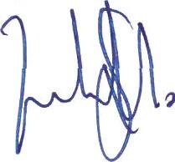

CIF A-35294032. Inscrlta en el Regisoo Mercantil de Las Palmas en el follo 27. tomo e19 general, hoja GC 2198, inscripcfón 1°

Pźgina 22

